Zona de Exclusão — Atlântico Sul, 1982: Estudo de Caso para o Jogo de Guerra
Sep 28, 2026 · @Alberto Ferreira Filho

Aviso e como usar este estudo de caso
Este documento prepara os alunos para planejar e conduzir o jogo de guerra histórico Zona de Exclusão — Atlântico Sul, 1982. Segue o modelo dos estudos de caso do Departamento de Operações Militares Conjuntas (JMO) do U.S. Naval War College e se apoia nas referências listadas ao final.
- Finalidade: fornecer o mínimo de contexto necessário para o Processo de Planejamento e para a estimativa do comandante; informações adicionais serão entregues pela direção do jogo ao longo do exercício.
- Recorte: a narrativa principal termina em 30 de abril de 1982, data de início do exercício. O que aconteceu depois está no Anexo C e deve ser lido somente após o jogo, na análise pós-ação.
- Perspectiva: o texto apresenta as duas forças com equilíbrio. Os nomes "Falklands" e "Malvinas", "Port Stanley" e "Puerto Argentino" são usados conforme o lado que está sendo descrito, sem juízo sobre a questão de soberania.
- Fontes divergentes: quando as referências discordam (perdas, efetivos, datas), o texto indica a divergência em vez de escolher um número.
Convenção de cores do jogo: Força Azul = Argentina; Força Vermelha = Reino Unido.
Atenção: não lute contra o cenário. A situação inicial é um dado. O valor do exercício está em decidir melhor, dentro dela, do que os comandantes de 1982 puderam decidir.

Introdução
Em 1982, Argentina e Reino Unido travaram a última grande campanha aeronaval do século XX: uma força expedicionária operando a cerca de 8.000 milhas náuticas de casa contra um defensor a 400 milhas de suas bases continentais. É o caso clássico de uma força que precisa atravessar um mar não comandado para retomar território insular.
Os dois lados eram competentes e estavam comprometidos com seus objetivos, mas nenhum estava pronto para esta guerra. A Argentina planejou retomar as ilhas, não defendê-las. O Reino Unido havia estruturado sua Marinha para a guerra antissubmarino contra a URSS no Atlântico Norte e partiu sem plano de campanha, com inteligência escassa e sem cobertura aérea baseada em terra.
O jogo coloca os alunos no lugar dos dois comandantes operacionais:
Força | Comandante no jogo | Correspondente histórico
Vermelha (Reino Unido) | Comandante do Grupo-Tarefa (CTG 317.8) | CAlte John "Sandy" Woodward, sob o Almirante Fieldhouse (CTF 317, Northwood)
Azul (Argentina) | Comandante do Teatro de Operações do Atlântico Sul (TOAS) | VAlte Juan José Lombardo, com o BGen Mario Menéndez como Governador Militar e comandante nas ilhas
Cada comandante terá de equilibrar os fatores tempo, espaço e força. Para o Vermelho, o tempo é o fator dominante: o inverno austral e o desgaste do material impõem um prazo rígido. Para o Azul, o problema é converter a proximidade geográfica em poder de combate efetivo, com forças divididas entre serviços e parcialmente retidas pela ameaça do Chile.

Breve histórico da disputa
A posse das ilhas sempre foi decidida pela força. O controle britânico vigora desde 1833, quando uma força britânica expulsou a guarnição argentina; a Argentina nunca aceitou a perda.
Ano | Evento
1764 | França estabelece o primeiro assentamento
1765 | Reino Unido reivindica as ilhas
1767–1770 | Espanha assume e ocupa as ilhas
1774 | Reino Unido se retira
1810–1820 | Argentina independente assume o controle; em 1820 instala guarnição, colonos e um governador
1833 | Reino Unido expulsa a guarnição argentina pela força
1959 | Tratado da Antártida congela as reivindicações; as águas subantárticas ganham valor
Anos 1960 | Argentina busca solução diplomática para a soberania
A cronologia resume o argumento central de cada lado. Para Buenos Aires, a presença espanhola e depois argentina entre 1767 e 1833 estabelece a continuidade da soberania herdada da Espanha, interrompida por um ato de força. Para Londres, quase 150 anos de ocupação contínua, uma população estabelecida e o princípio da autodeterminação pesam mais que os títulos coloniais. O ponto que interessa ao planejador é outro: em mais de dois séculos, a posse nunca mudou por negociação. Toda transferência de controle, inclusive a de 1982, foi imposta pela força, e as negociações da ONU iniciadas em 1965 nunca chegaram a mudar o quadro.
Por que a Antártida importa. O Tratado da Antártida de 1959 desmilitarizou o continente e congelou as reivindicações territoriais de Argentina, Chile e Reino Unido, que se sobrepõem. Com a disputa antártica suspensa, as águas subantárticas, a plataforma continental e os recursos do Atlântico Sul ganharam valor. As Malvinas deixaram de ser apenas um símbolo nacional e passaram a ser também uma posição geográfica que projeta direitos sobre o mar e sobre o setor antártico.
A Argentina em 1981–82. O país era governado por uma Junta Militar desde 1976. Em dezembro de 1981, o General Leopoldo Galtieri (Exército) assumiu a Presidência, com o Almirante Jorge Anaya (Marinha) e o Brigadeiro Basilio Lami Dozo (Força Aérea). A Junta enfrentava crise econômica, condenação internacional por violações de direitos humanos e a derrota na arbitragem papal sobre o Canal de Beagle, disputado com o Chile. A recuperação das Malvinas era a única pauta nacional sobre a qual ela podia agir, e prometia coesão interna.
O Reino Unido em 1981–82. A Revisão de Defesa de 1981 (Livro Branco Nott) concentrava a Royal Navy na guerra antissubmarino no Atlântico Norte. O porta-aviões Hermes seria desativado, o Invincible estava vendido à Austrália, os navios de assalto Fearless e Intrepid seriam retirados e o navio de patrulha antártica Endurance seria dado baixa. Para Buenos Aires, cada uma dessas medidas sinalizava desinteresse britânico pelas ilhas.
Premissas britânicas de planejamento antes do conflito, segundo o material de aula do NWC:
- Nunca mais haveria necessidade de um assalto anfíbio.
- Nunca haveria uma operação de vulto no exterior sem a participação de aliados.
- Nunca haveria necessidade de operar além do alcance do apoio aéreo baseado em terra.
A guerra de 1982 invalidou as três.

A crise escala: Geórgia do Sul e a decisão da Junta
Um incidente comercial na Geórgia do Sul antecipou em meses uma invasão que a Junta pretendia fazer entre julho e outubro de 1982.
O plano original. Em janeiro de 1982, o Almirante Anaya mandou o Chefe de Operações Navais, VAlte Lombardo, preparar um plano para retomar as ilhas — sem necessariamente mantê-las. A meta era devolvê-las antes do 150º aniversário da perda, em janeiro de 1983. A janela preferida (julho–outubro) somava três vantagens: o inverno dificultaria uma reação britânica, os conscritos do ano estariam treinados e o Endurance já teria deixado a área. Todos os planos navais compartilhavam o mesmo desenho: ação rápida, surpresa e nenhuma baixa britânica ou civil.
As premissas argentinas (Diretiva 1/82): a recuperação seria simples; poucos homens bastariam para a defesa e a ordem pública; uma reação militar britânica era improvável; ambos buscariam uma solução negociada; e, se o Reino Unido reagisse, a Reserva Estratégica Militar seria empregada. Nenhum plano tratava da defesa das ilhas, o cenário considerado menos provável.
O incidente. Em 19 de março, operários do empresário Constantino Davidoff desembarcaram em Leith, na Geórgia do Sul, pelo transporte naval Bahía Buen Suceso, sem obter autorização em Grytviken, e hastearam a bandeira argentina. Londres exigiu a retirada e enviou o Endurance com 22 Royal Marines, que chegou a Grytviken em 24 de março. Buenos Aires respondeu com o Bahía Paraíso e um destacamento de fuzileiros para proteger os operários.
A decisão. Em 23 de março, a Junta mandou acelerar o planejamento para uma partida em 48–72 horas. Relatos de que submarinos nucleares britânicos seguiam para o sul endureceram a posição argentina. A Junta concluiu que precisava ocupar as ilhas antes da chegada de reforços, e em 31 de março tomou a decisão final. O objetivo declarado era forçar negociações sérias sobre soberania por meio de uma reocupação sem violência — não uma ocupação prolongada.
O lado britânico. Londres subestimou os sinais. Em 29 de março, a primeira-ministra ordenou o envio de submarinos nucleares; em 31 de março, o Primeiro Lorde do Mar, Almirante Sir Henry Leach, afirmou que o país podia e devia enviar uma força-tarefa se as ilhas fossem invadidas. Em 1º de abril, o Governador Rex Hunt alertou a população e mobilizou os Royal Marines e a Força de Defesa local.

O planejamento argentino à luz dos arquivos (Duarte, 2021)
Pesquisas baseadas em arquivos abertos desde 2012 mostram que o planejamento foi conduzido quase só pela Marinha, sem comando conjunto real e sem sincronia com a diplomacia.
Data | Fato
22 Dez 1981 | Anaya instrui o Chefe do Estado-Maior da Armada, VAlte Vigo, a planejar a ocupação de Stanley; Lombardo assume o detalhamento. Super Étendard deviam estar prontos até julho de 1982
29 Dez 1981 | Primeira reunião da Junta sobre o tema; ideia de agir antes dos 150 anos da ocupação britânica
12 Jan 1982 | Criado o grupo de planejamento (Gen García, Brig Plessl, VAlte Lombardo), sem os estados-maiores do Exército e da Força Aérea e sem registro formal
Jan–Mar 1982 | Elaboradas a DENAC 1/82, a DEMIL 1/82 e o Plano Esquemático de Campanha
16 Mar 1982 | Primeira participação do Estado-Maior Conjunto; Operação Alfa (Geórgia do Sul) suspensa, a ser executada só junto com a Operação Azul
23 Mar 1982 | Junta decide executar a operação nos primeiros dias de abril
7 Abr 1982 | Galtieri amplia a operação: três regimentos mecanizados seguem sem seus blindados e sem artilharia orgânica, sem aviso a Menéndez
As premissas da DENAC 1/82. A Diretiva Estratégica Nacional partia de três apostas: o Reino Unido não reagiria militarmente, os Estados Unidos permaneceriam neutros, e a ocupação serviria para abrir negociações sobre a soberania. Nenhuma delas foi testada contra a hipótese contrária. É um caso clássico do que Vego chama de estimativa feita para justificar uma decisão já tomada.
A concepção original. A Diretiva Estratégica Militar (DEMIL 1/82) considerava as circunstâncias mais favoráveis. Propunha o dia D em 9 de julho, depois antecipado para a segunda quinzena de maio, e previa uma incursão de cerca de 600 homens por apenas cinco dias, seguida de retirada e negociação. As forças deviam estar instruídas até 20 de maio, data depois trazida para 15 de maio. Tratava-se de uma operação de diplomacia coercitiva, não de uma ocupação.
A Operação Alfa. A infiltração na Geórgia do Sul, estudada desde os tempos de Perón, era incompatível com a surpresa necessária para as Malvinas. Lombardo apontou o problema a Anaya, que cancelou a operação; o chanceler e o embaixador na ONU pediram o mesmo. Ao que tudo indica, porém, Anaya manteve o planejamento em sigilo com o VAlte Vigo. O incidente de Leith precipitou tudo e transformou uma demonstração simbólica numa invasão improvisada. Alguns autores argentinos chegam a tratar a Operação Alfa como uma conspiração.
Diplomacia desconectada. O serviço exterior teve participação apenas consultiva nas deliberações da Junta e informal no grupo de planejamento. O novo representante argentino na ONU assumiu em 31 de março, tarde demais para qualquer preparação, e o chanceler Costa Méndez só chegou a Nova York em 3 de abril, depois da invasão. Os países latino-americanos e do Movimento Não Alinhado não foram consultados antes da ação, nem sabiam da retomada das negociações com Londres. A Junta tratava diplomacia e operações militares como etapas sucessivas, não simultâneas.
As propostas de Haig. Entre 6 e 27 de abril, a Argentina teve a seu dispor a mediação das duas maiores potências ocidentais. A primeira proposta de Haig (6 de abril) previa o desvio da força-tarefa, a retirada argentina e uma força de paz com Canadá, Estados Unidos e dois países latino-americanos. A segunda (12 de abril) era a mais favorável a Buenos Aires: suspensão das sanções e uma autoridade interina com ONU, EUA, Reino Unido e Argentina, cabendo à Argentina o controle da polícia e a nomeação do governador. A terceira (27 de abril), já com a força-tarefa pronta, favorecia Londres: administração interina tripartite, consulta aos moradores e apenas dois representantes argentinos no conselho executivo. Duarte e Machado argumentam que aceitar qualquer das duas primeiras teria colocado o Reino Unido sob pressão internacional e dado à Argentina um ganho de prestígio. A Junta recusou todas, e a rejeição da terceira abriu caminho para a Operação Sutton.
Teorias sobre as causas da guerra, segundo a literatura revista por Duarte: choque de percepções equivocadas; governo dividido (em Londres, Washington e na própria Junta); honra nacional; guerra diversionária para desviar a crise interna; e teoria da perspectiva, pela qual a Argentina arriscou a guerra para recuperar perdas de território e status. O debate tem uso direto no jogo: cada teoria sugere um fim político diferente para a Força Azul.

Operação Rosario (Operación Azul)
Em 2 de abril de 1982, a Argentina retomou as ilhas em poucas horas, com surpresa estratégica e operacional e sem causar baixas britânicas. O material argentino de aula a trata como exemplo de bom planejamento.
Nome. As fontes divergem: a operação é citada como AZUL e como ROSARIO, e a ordem de troca entre os nomes varia conforme o autor.
Comando. O General Osvaldo García (V Corpo de Exército) comandou o Teatro de Operações Malvinas, com missão de ocupar militarmente e manter as Malvinas, a Geórgia do Sul e as Sandwich do Sul. A execução, porém, ficou com a Marinha: a Força-Tarefa 40 (CAlte Walter Allara) e a força de desembarque (CAlte Carlos Büsser). Na prática, Allara e o Grupo-Tarefa de cobertura (FT 20, com o porta-aviões Veinticinco de Mayo) respondiam diretamente ao VAlte Lombardo.
Forças. O LST Cabo San Antonio levou 19 veículos anfíbios e cerca de 874 homens (comandos Buzos Tácticos e 2º Batalhão de Infantaria de Fuzileiros Navais), escoltado pelos destróieres Santísima Trinidad e Hércules, corvetas Drummond e Granville, quebra-gelo Almirante Irízar, transporte Isla de los Estados e submarino Santa Fe.

Execução
Conceito da operação. O plano partia de uma ideia política: convencer o governador de que resistir era inútil, sem matar nenhum britânico nem morador. Para isso, o destacamento de Royal Marines não podia se retirar para o interior, onde poderia prolongar a resistência por semanas. Os fuzileiros teriam de ser capturados no quartel de Moody Brook, ou interceptados antes de chegar a Stanley, com as rotas para o interior bloqueadas. Para criar a impressão de força irresistível, o conceito combinava infiltração prévia, assalto anfíbio e aerotransportado, e convergência sobre Stanley por várias direções, com controle rápido do aeroporto, do quartel, da população e das comunicações. O plano de campanha tinha três fases: preliminar; manobra estratégica militar e conquista do objetivo; e manutenção do objetivo com governo militar.
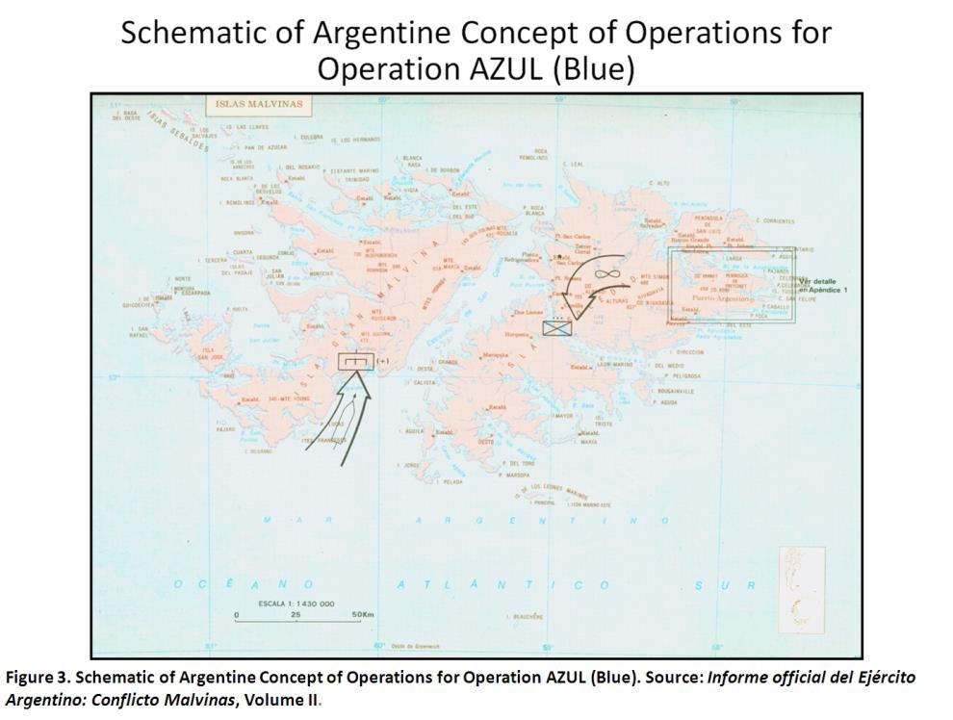
Figura 1 — Esquema do conceito de operações argentino para a Operação AZUL, com os eixos de aproximação sobre Stanley e a operação prevista em Goose Green–Darwin. Fonte: Informe oficial del Ejército Argentino, v. II, reproduzido em Hime (2010).
A sequência prevista. Os comandos Buzos Tácticos desembarcariam primeiro e capturariam a Casa do Governo e o quartel de Moody Brook. Em seguida, o 2º Batalhão de Fuzileiros viria a terra em dois pontos: um grupo limparia o aeroporto; o outro entraria diretamente no porto de Stanley, como força esmagadora caso os comandos precisassem de reforço. Desobstruída a pista, o 25º Regimento de Infantaria e a 9ª Companhia de Engenharia chegariam por via aérea como força de ocupação, e os fuzileiros seriam retirados. Havia ordens estritas para evitar baixas entre os civis.
A partida e o atraso. A Força-Tarefa 40 deixou Puerto Belgrano em 28 de março, oficialmente para um exercício. Por segurança, poucos oficiais conheciam a missão: os comandantes souberam no segundo dia de navegação; o restante da tripulação, só em 1º de abril. Um temporal de 48 horas obrigou Galtieri e Allara a adiar o desembarque de 1º para 2 de abril.
A surpresa perdida. Alertado pela inteligência britânica de que um submarino argentino reconhecia praias, o Governador Rex Hunt declarou um "período de tensão", mandou obstruir a pista e reteve o destacamento de fuzileiros que acabava de ser rendido, dobrando o efetivo em Stanley. O escritório da companhia aérea argentina na cidade avisou Buenos Aires. García e Büsser refizeram o plano às pressas: a praia principal passou para Yorke Bay; o voo direto ao aeroporto foi cancelado; a força destinada à Casa do Governo passou a tomar o aeroporto; os comandos receberam a Casa do Governo com metade do efetivo antes previsto; e a operação em Goose Green–Darwin foi cancelada, somando suas forças à reserva de Stanley. Um telefonema do presidente Reagan a Galtieri, na véspera, não mudou nada: os comandos já navegavam para Mullet Creek.
O combate. Os comandos desembarcaram em Mullet Creek por volta das 04h30 e, 90 minutos depois, assaltaram Moody Brook com granadas de fumaça e rajadas em cada cômodo. O quartel estava vazio: os fuzileiros já ocupavam posições defensivas, o que lhes salvou a vida. Os comandos juntaram-se ao ataque à Casa do Governo, onde um tiroteio intenso deixou dois argentinos mortos sem quebrar a defesa. Nas horas seguintes chegaram os blindados anfíbios, a artilharia e os reforços. Hunt tentou negociar uma trégua sem rendição, não conseguiu, e capitulou por volta das 09h15. Recusou-se a apertar a mão do General García e embarcou no C-130 para Montevidéu em uniforme de gala; os fuzileiros foram fotografados deitados de bruços, imagem que teve forte efeito na opinião pública britânica.
Geórgia do Sul. Na manhã de 3 de abril, o comandante do Bahía Paraíso informou por rádio a rendição de Stanley aos 23 fuzileiros britânicos em Grytviken e pediu que se rendessem. Diante da recusa, enviou a corveta Guerrico e dois helicópteros Alouette. Os fuzileiros abriram fogo com armas leves e foguetes anticarro de 84 mm, danificaram um helicóptero e obrigaram a corveta a recuar. Após cerca de duas horas, com pouca munição e diante de uma força já estabelecida em terra, renderam-se. O Endurance, próximo, recebeu ordem de Northwood de não intervir e de ocultar sua posição.
Resultado. Nenhum britânico ou morador morreu; os argentinos tiveram mortos e feridos nos combates (as fontes variam). Em seguida, o 25º Regimento de Infantaria e a 9ª Companhia de Engenharia chegaram por ponte aérea como força de ocupação, e metade da força de assalto voltou ao continente ainda em 3 de abril.
Reações imediatas. Em Buenos Aires, a multidão celebrou na Plaza de Mayo, e Galtieri anunciou a vitória como cumprimento da vontade nacional, prometendo aos moradores que nada mudaria em suas vidas nem nas boas relações com o Reino Unido. O General García publicou quatro decretos: pediu a cooperação dos moradores com as novas autoridades, comunicou o afastamento da administração colonial, deu instruções de segurança e garantiu as liberdades da Constituição argentina. Em Londres, a notícia chegou primeiro pela BBC, a partir de uma transmissão do British Antarctic Survey. Durante cerca de oito horas o governo não conseguiu confirmar o que acontecera, e a oposição no Parlamento cobrou a falha de previsão.
O que a Rosario ensina ao jogador. A operação foi bem planejada para o problema que se propôs: tomar as ilhas rapidamente, sem sangue, diante de uma guarnição simbólica. O sucesso tático, porém, mascarou três problemas que pesam no exercício. Primeiro, o planejamento parou no objetivo inicial: não havia plano para manter as ilhas contra uma reação. Segundo, a execução ficou nas mãos da Marinha, enquanto a responsabilidade pela defesa recairia sobre o Exército. Terceiro, a imagem dos fuzileiros rendidos e a humilhação pública tornaram politicamente impossível, em Londres, qualquer saída que não fosse a retirada argentina.

A resposta britânica: Operação Corporate
O Reino Unido decidiu em 2 de abril enviar uma força-tarefa e, em 17 de abril, em Ascensão, fixou um calendário militar que ancoraria toda a campanha: desembarque entre 16 e 25 de maio.
Decisão política. Diante da invasão, o Gabinete de Guerra de Margaret Thatcher apoiou-se em dois princípios — autodeterminação dos habitantes e a recusa em premiar a agressão. Em 3 de abril, a Resolução 502 do Conselho de Segurança exigiu a cessação das hostilidades e a retirada argentina. Lord Carrington renunciou e Francis Pym assumiu o Foreign Office. Os Estados Unidos mantiveram neutralidade pública até 30 de abril, mas desde cedo autorizaram o uso de Ascensão e aceleraram a entrega do míssil AIM-9L Sidewinder.
Missão imprecisa. A diretriz inicial do Almirante Fieldhouse mandava a força seguir para as operações no Atlântico Sul que viessem a ser ordenadas. Não havia plano, conceito de operação nem inteligência adequada; Woodward conta que a principal fonte sobre a Marinha argentina era o Jane's Fighting Ships.
O problema visto do passadiço. Em 5 de abril, a caminho de Ascensão, Woodward reuniu seu estado-maior para esboçar o que fazer ao chegar. As perguntas eram básicas e ficaram sem resposta: de que direção aproximar as ilhas; onde desembarcar; onde os argentinos estariam menos presentes; onde inserir as forças especiais; como impedir o uso do aeroporto de Stanley; onde estariam os submarinos inimigos; quantas minas poderiam ter lançado; e que táticas usaria a aviação argentina. Sem conhecer a escala do inimigo, o almirante concluiu que um assalto frontal, que exige grande vantagem, estava descartado, e que o reconhecimento por forças especiais seria decisivo.
No mesmo dia, Woodward pediu a Northwood dados sobre sete capacidades argentinas: os submarinos de fabricação alemã; os navios equipados com Exocet e seus radares; o número e o raio de ação dos Mirage, e quantos operavam à noite; o raio e o armamento dos Canberra; o número de Super Étendard aptos a operar embarcados; os helicópteros Lynx e o treino de suas tripulações; e a avaliação americana do porta-aviões, da guerra antissubmarino e do reabastecimento no mar argentinos. Parte das respostas veio da França (Exocet e Super Étendard) e dos Estados Unidos. A escassez de informação era tamanha que o próprio desconhecimento foi tratado como segredo.
A preparação para o combate. Durante a travessia, os navios pintaram as cores vivas, retiraram revestimentos e mobília que virariam estilhaços e treinaram em pares como grupos de ação de superfície. Woodward visitou cada navio e avisou às tripulações que poderiam perder navios e homens. Ao mesmo tempo, os problemas de material se acumulavam: o Invincible navegava limitado a 15 nós por uma avaria na caixa de engrenagens, o Sheffield estava há mais de três meses fora da base, e a taxa de avarias dos helicópteros subia a ponto de o almirante restringir as horas de voo para preservá-los.
A diplomacia como relógio. Para Woodward, a mediação de Haig tinha um custo militar direto: cada dia de conversações era um dia a menos antes do inverno e um dia a mais para os argentinos reforçarem as ilhas. Em 10 de abril já chegavam informações de um grande reforço argentino na East Falkland. Esse conflito entre o tempo diplomático e o tempo militar é um dos eixos do exercício.
Mobilização. Os porta-aviões Hermes e Invincible partiram de Portsmouth em 5 de abril; o Canberra, com a 3ª Brigada de Comandos, em 9 de abril. Navios mercantes foram requisitados pelo sistema STUFT (Ships Taken Up From Trade). O embarque foi "administrativo", não tático — o material teria de ser reestivado em Ascensão. Ao todo, cerca de 65 navios e 15.000 homens seguiram para o sul.
Ascensão. A ilha fica a cerca de 3.700 milhas do Reino Unido e quase à mesma distância das Falklands. Era a única base avançada possível: uma pista, sem porto, com apoio discreto dos americanos. Tornou-se em poucos dias base avançada naval e aérea.
O plano de 17 de abril. Em reunião a bordo do Hermes com Fieldhouse e o General Moore, Woodward trabalhou a campanha de trás para frente:
- Sem manutenção adequada e com a chegada do inverno, o grupo-tarefa começaria a se desagregar entre meados e o fim de junho.
- Logo, a batalha terrestre precisava terminar até o fim de junho, de preferência duas semanas antes.
- Dando cerca de um mês às forças terrestres, as tropas precisavam estar em terra por volta de 25 de maio.
- O último navio indispensável, o Intrepid (LPD reserva, que estava sendo desativado), não chegaria antes de 16 de maio.
- Daí a janela de desembarque: 16–25 de maio, com reconhecimento de forças especiais antes disso e entrada do Grupo de Batalha na zona de exclusão em 1º de maio.
A mensagem levada a Londres era simples: a diplomacia tinha até 1º de maio; cada dia além disso seria um dia a menos para a campanha terrestre.
Decepções previstas. O Grupo de Batalha sairia de Ascensão em rumo que sugerisse Buenos Aires, e usaria chaff para simular a presença do grupo anfíbio — tentando reter meios argentinos no norte e atrair a esquadra e a aviação argentinas para um combate contra um desembarque inexistente em 1º de maio.
Zonas de exclusão. Zona de Exclusão Marítima (MEZ) de 200 milhas a partir de 12 de abril, garantida por submarinos nucleares; convertida em Zona de Exclusão Total (TEZ), incluindo aeronaves, em 30 de abril. Em 23 de abril, Londres avisou que qualquer navio ou aeronave que ameaçasse a força seria atacado, onde quer que estivesse.
A resposta argentina veio em 8 de abril: uma zona própria de 200 milhas a partir do continente e a partir do litoral das ilhas. As duas zonas se sobrepunham, e a interpretação das regras de engajamento dentro e fora delas tornou-se tema permanente de atrito entre Woodward e Londres. O almirante registrou em seu diário a lógica da escalada: o Reino Unido dizia estar disposto a lutar e perguntava se a Argentina também estava; a Argentina, com a posse das ilhas, respondia "prove".
Geórgia do Sul (Operação Paraquet). Um grupo separado (Antrim, Plymouth, Endurance, Tidespring) retomou a ilha em 25 de abril, após o fracasso de uma inserção no Glaciar Fortuna. O submarino Santa Fe foi atingido por helicópteros e abandonado, e cerca de 180 argentinos foram capturados.
Por que retomar a Geórgia do Sul primeiro. A ilha estava a cerca de 780 milhas das Malvinas, fora do alcance prático da aviação argentina e defendida por poucos homens. Uma vitória rápida ali dava ao governo britânico um sucesso político enquanto a força principal ainda navegava, e servia de ensaio para operações com helicópteros e forças especiais em clima extremo. O Almirante Anaya, por sua vez, reforçou a guarnição com um pelotão de cerca de 40 fuzileiros levado pelo submarino Santa Fe, com ordem de resistir e depois se render. Sua expectativa era que uma vitória fácil satisfizesse a honra britânica e abrisse espaço para a diplomacia.
A operação. A primeira tentativa de inserir forças especiais no Glaciar Fortuna fracassou numa tempestade de neve, com a perda de dois helicópteros Wessex, sem vítimas. Em 25 de abril, helicópteros britânicos surpreenderam o Santa Fe na superfície ao deixar Grytviken e o atacaram com cargas de profundidade, mísseis e metralhadoras. Danificado, o submarino voltou ao cais e foi abandonado — o primeiro navio perdido na guerra. Com apoio de fogo naval, a guarnição rendeu-se; cerca de 180 argentinos foram capturados, e um marinheiro morreu após a captura, num incidente durante a movimentação do submarino.
Da demonstração de força à retomada (Duarte, 2021). Em 8 de abril, o estado-maior britânico apresentou ao comando da força-tarefa uma apreciação que admitia que os meios talvez não bastassem para os fins políticos. O documento supunha que nenhum desembarque seria possível antes de uma zona de exclusão efetiva e não ia além do estabelecimento de uma cabeça de praia. Clapp e Thompson consideravam inviável um assalto anfíbio contra oposição. Até 22 de abril, o objetivo declarado era uma demonstração de força; só após a recusa argentina à terceira proposta de Haig o plano da Operação Sutton foi ativado, com desembarque a partir de 16 de maio.
Apoios externos pouco visíveis. A Marinha dos EUA forneceu material, inteligência e equipamentos novos, e chegou a preparar o USS Iwo Jima para o caso de o Hermes ou o Invincible serem neutralizados. Do lado argentino, há evidências de fornecimento militar israelense e de ofertas soviéticas de material e inteligência; o Peru enviou Mirage no fim da guerra. O Brasil arrendou à Argentina dois Embraer P-95 (Bandeirulha) para patrulha marítima.

Organização de comando dos dois lados
O Reino Unido operou com uma cadeia única, mas sem comandante geral no teatro; a Argentina nunca estabeleceu comando conjunto real, e cada serviço manteve sua própria linha até Buenos Aires.
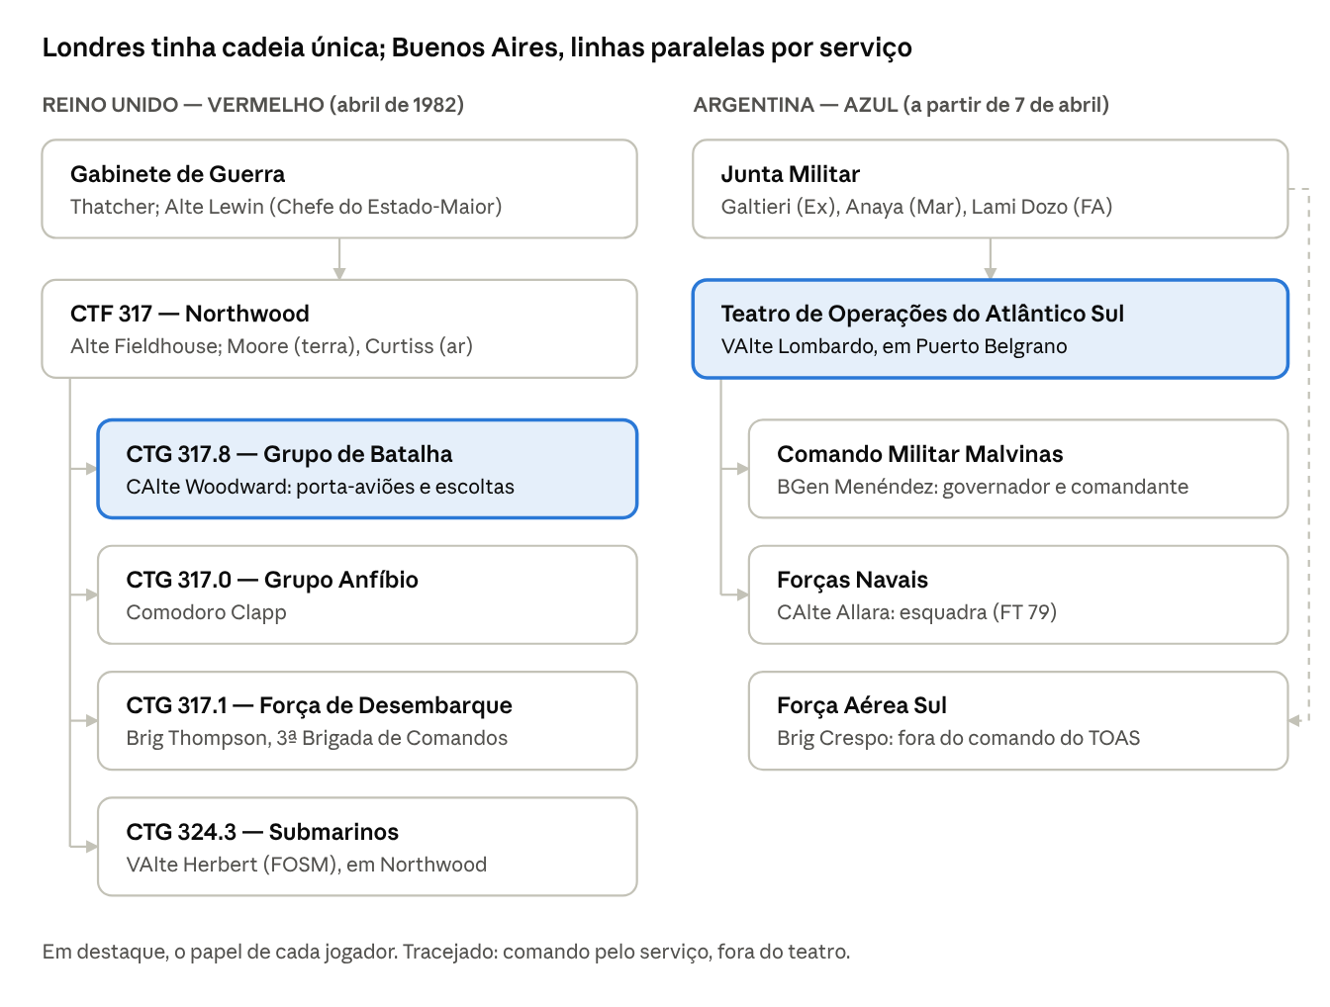
cadeias de comando em 30 Abr 1982 · Reino Unido e Argentina
Reino Unido. A cadeia ia da primeira-ministra ao Chefe do Estado-Maior da Defesa (Alte Lewin), contornando o Secretário de Defesa, e dali ao CINCFLEET, Alte Fieldhouse, em Northwood, a 8.000 milhas do teatro. Após 9 de abril, os grupos de batalha, anfíbio e de desembarque passaram a figurar como co-iguais. Woodward seguia sendo o comandante de grupo-tarefa mais antigo, mas sem autoridade clara sobre Clapp e Thompson. Os submarinos eram controlados diretamente de Northwood. Até a chegada do General Moore (30 de maio), não houve comandante geral no teatro — ambiguidade que gerou atritos sobre prioridades, alocação de aeronaves e momento das ações.
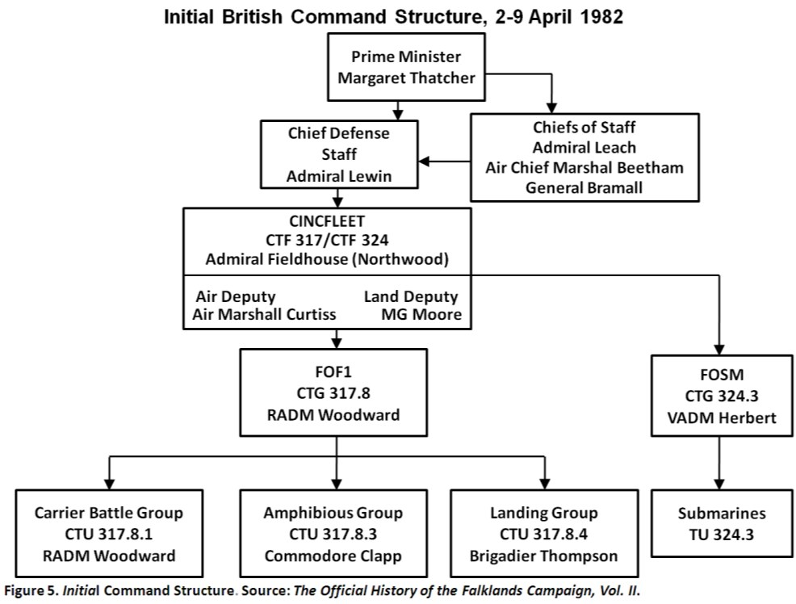
Figura 2 — Estrutura de comando britânica inicial (2–9 de abril): Woodward (FOF1, CTG 317.8) aparece acima dos grupos de batalha, anfíbio e de desembarque. Fonte: The Official History of the Falklands Campaign, v. II, reproduzido em Hime (2010).
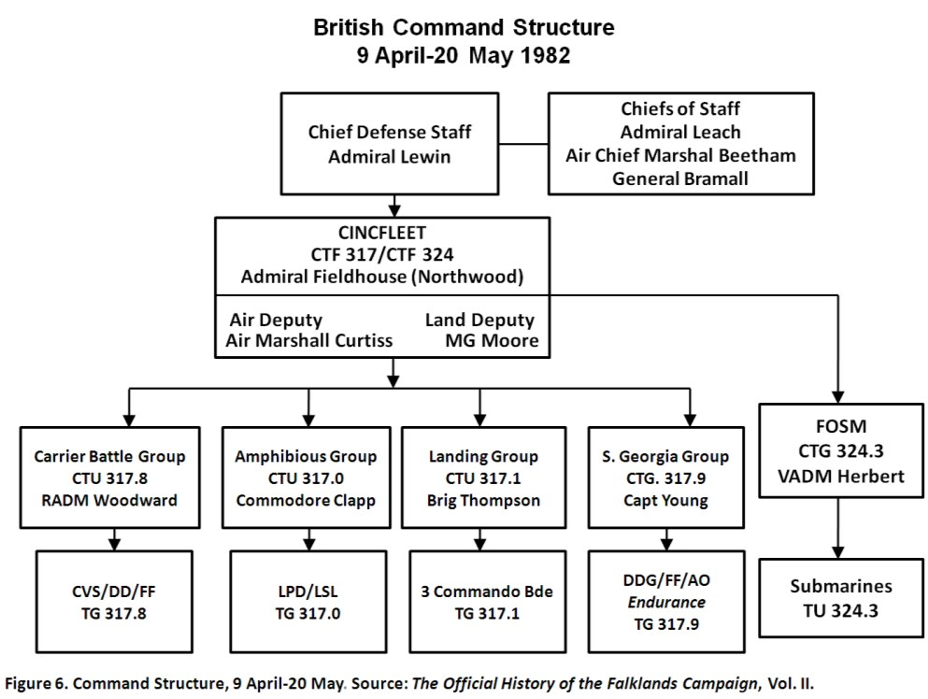
Figura 3 — Estrutura de comando britânica de 9 de abril a 20 de maio: os grupos passam a figurar lado a lado sob Northwood, e os submarinos seguem sob o FOSM. Fonte: The Official History of the Falklands Campaign, v. II, reproduzido em Hime (2010).
Do primeiro ao segundo organograma. A comparação entre as Figuras 2 e 3 mostra o problema. No primeiro arranjo, Woodward acumulava o comando do grupo-tarefa e do grupo de batalha, com Clapp e Thompson como unidades subordinadas. No segundo, por razões que as fontes não esclarecem, os três grupos aparecem como pares diretamente subordinados a Fieldhouse. Woodward continuou sendo o oficial mais antigo no teatro — contra-almirante, enquanto Clapp e Thompson tinham uma estrela — mas sem autoridade formal sobre os outros dois. A relação entre Clapp e Thompson, por sua vez, seguia a doutrina anfíbia britânica: comandante da força-tarefa anfíbia e comandante da força de desembarque.
O atrito na prática. As divergências apareceram cedo. Woodward pensava em usar parte dos navios anfíbios em ações de decepção; Clapp e Thompson não queriam seu navio de comando em manobras diversionistas enquanto preparavam o desembarque. Thompson atribuiu o problema a Northwood: não se pode promulgar três comandantes iguais e depois, sem avisar os outros dois, tratar um deles como chefe em determinadas ocasiões. Woodward, por seu lado, preocupava-se sobretudo com a superioridade aérea e marítima local e com regras de engajamento que considerava restritivas demais. Em mensagem a Fieldhouse, classificou como "absurdo militar" regras que permitiam combater numa área e não em outra, a critério do inimigo.
Consequências para o exercício. O jogador vermelho herda essa estrutura. A direção do jogo pode manter a divisão histórica — obrigando o comandante do grupo de batalha a negociar com os comandantes anfíbio e de desembarque — ou permitir que o jogador proponha um comandante único no teatro, com o custo de tempo e de desgaste político que isso teria em Londres.
Argentina. O Decreto 700 (7 de abril) criou o TOAS sob o VAlte Lombardo, com todas as funções exceto o governo militar, entregue ao BGen Menéndez. No papel, havia componentes terrestre, aéreo e naval. Na prática, a rivalidade entre serviços e as linhas diretas de cada comandante com seu chefe na Junta impediram o comando conjunto. O Comando Aéreo Estratégico e a Força Aérea Sul (Brig Crespo, em Comodoro Rivadavia) conduziam a campanha aérea sem coordenação com o TOAS. Nas ilhas, Menéndez era o mais moderno dos três generais de brigada (com Daher e Joffre), e unidades da Força Aérea e da Marinha exigiam confirmação de seus próprios comandos antes de cumprir suas ordens.
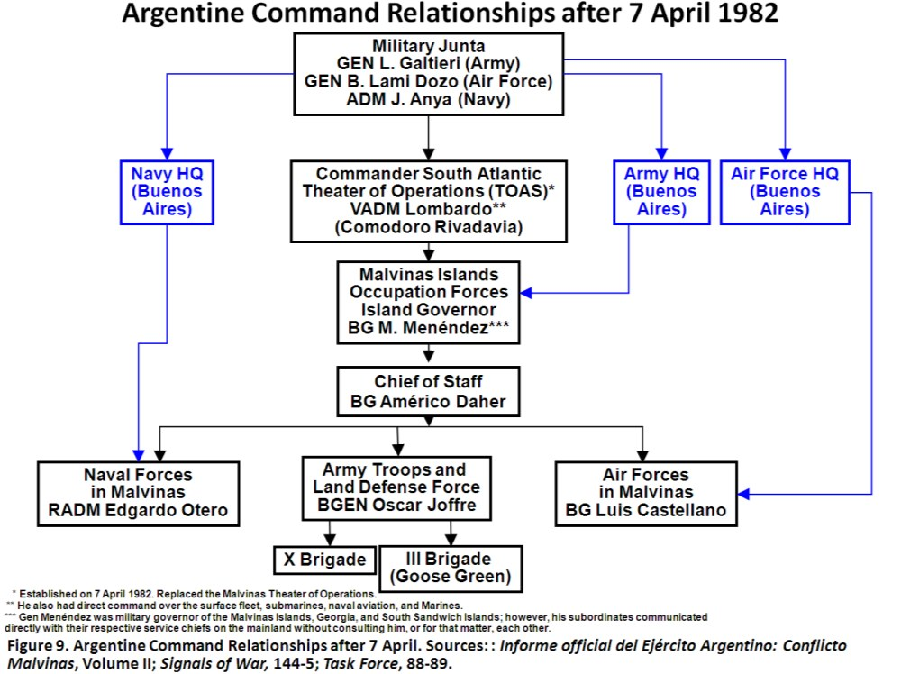
Figura 4 — Relações de comando argentinas após 7 de abril: além da cadeia formal Junta–TOAS–Malvinas, cada serviço mantém ligação direta com seu comando em Buenos Aires (setas azuis). Fonte: Informe oficial del Ejército Argentino, v. II; Signals of War; Task Force, reproduzido em Hime (2010).
Comitês e canais paralelos. Além do TOAS, foram criados um Comitê Militar, com os comandantes do teatro e os chefes de estado-maior dos serviços, e um comitê político, o Grupo de Trabalho Malvinas, com a Junta e o chanceler Costa Méndez. No nível político, as divergências costumavam ser resolvidas sem grande atrito. Mais abaixo, as comunicações corriam em canais separados por serviço, o que produzia operações independentes, mal-entendidos e disputas. A Figura 4 mostra por quê: as forças navais e aéreas nas ilhas respondiam, na prática, aos seus comandos em Buenos Aires, e não a Menéndez.
A hierarquia nas ilhas. Menéndez fora escolhido para governar pelo temperamento conciliador, não para comandar uma defesa. Era o mais moderno dos três generais de brigada presentes. Daher propôs unificar as forças terrestres sob um comandante e pediu que Menéndez decidisse; Joffre foi escolhido, Daher voltou a Buenos Aires e retornou pouco depois como chefe do estado-maior. Com a chegada da III Brigada, Menéndez assumiu ele próprio o comando terrestre, deixando a Joffre o agrupamento de Puerto Argentino e a Parada o agrupamento Litoral.
Organização terrestre nas ilhas (fim de abril).
Agrupamento | Comandante | Área
Puerto Argentino | BGen Oscar Joffre (X Brigada) | Stanley e arredores
Litoral | BGen Omar Parada (III Brigada) | Restante da Isla Soledad (incluindo Goose Green) e toda a Gran Malvina
Chefe do Estado-Maior | BGen Américo Daher (IX Brigada) | —
Implicação para o jogo. Cada jogador deve decidir como vai mitigar a fraqueza de comando do seu lado: o Vermelho, a falta de um comandante único no teatro; o Azul, a ausência de unidade de comando entre os serviços.

Ocupação e preparação da defesa argentina
A Argentina passou quatro semanas convertendo uma operação de retomada numa defesa improvisada: cerca de 13.000 homens chegaram às ilhas, mas sem plano de defesa prévio, com logística frágil e dispostos em pontos fortes estáticos.
Mudança de objetivo. A Junta não acreditava que o Reino Unido mobilizaria tantos navios por causa das ilhas. Quando a força-tarefa partiu e os EUA liberaram Ascensão, o objetivo passou de "pequena guarnição" para "defesa plena", sem estratégia geral nem fins, modos e meios definidos. Menéndez, nomeado para governar, soube tardiamente que a defesa também era sua responsabilidade.
Os planos. Apesar das críticas de que pouco se planejou, havia documentos formais:
A Ordem de Operações 01/82, emitida por Menéndez em 7 de abril no quartel de Moody Brook, dava às forças do Comando Terrestre a missão de defender os territórios recém-ocupados e repelir qualquer intenção ofensiva britânica, para preservar a soberania e a integridade do território. O conceito previa pontos fortes em Stanley, Fox Bay e Darwin/Goose Green; uma reserva formada por uma companhia heliportada e um esquadrão de blindados Panhard; e minagem das águas próximas às praias mais aptas a desembarques.
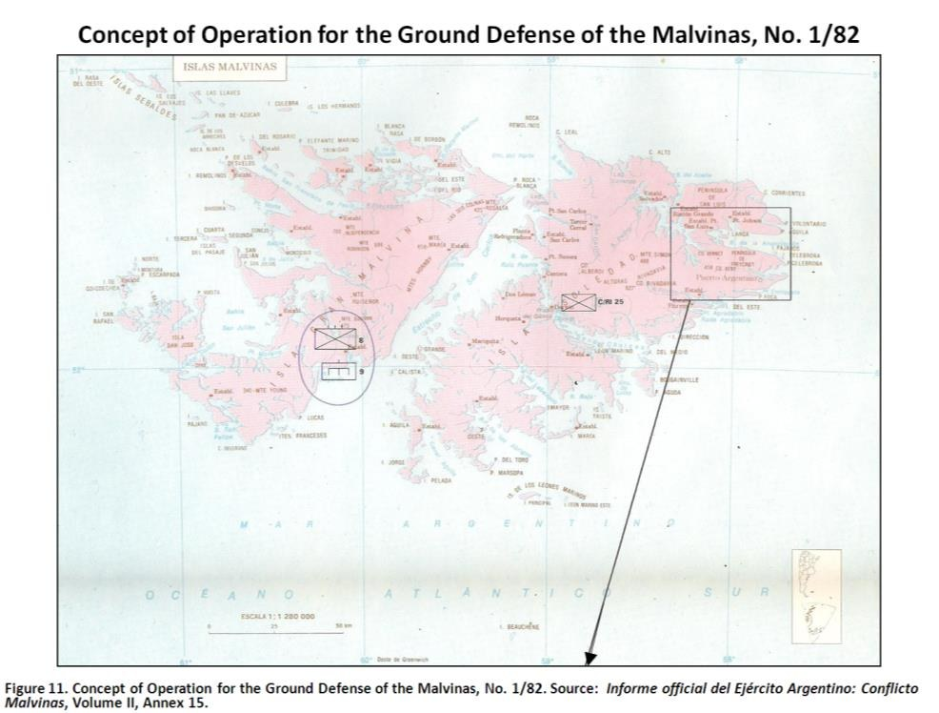
Figura 5 — Conceito de operação para a defesa terrestre das Malvinas (Ordem de Operações nº 1/82), com os pontos fortes previstos. Fonte: Informe oficial del Ejército Argentino, v. II, anexo 15, reproduzido em Hime (2010).
Cinco dias depois, o quartel-general de Lombardo emitiu o Plano Esquemático 1/82 "S" do Teatro de Operações do Atlântico Sul. Sua missão era consolidar a zona reconquistada, impedir sua recuperação pelo oponente e apoiar o governo militar, para exercer a soberania argentina nas Malvinas, Geórgia e Sandwich do Sul e contribuir para assegurá-la no Atlântico Sul. O plano distribuía tarefas aos comandantes de componente e fazia uma leitura razoável das capacidades britânicas: isolar as ilhas com submarinos e bloqueio, interditar o aeroporto e desembarcar entre 50 e 200 milhas a leste do objetivo.
O mesmo documento reconhecia duas limitações que acabariam decidindo a campanha. O emprego da esquadra seria restringido pela ameaça dos submarinos nucleares e pela necessidade de preservá-la diante do Chile. E a pista de Stanley não comportava jatos de alto desempenho, que teriam de operar do continente, no limite do raio de ação. Hime conclui que se pode criticar a qualidade dos planos argentinos e o modo como foram seguidos, mas não é correto dizer que não houve planejamento.
Reforço do Exército. Em 22 de abril, após visitar as ilhas, Galtieri decidiu enviar uma brigada inteira em vez de um regimento: a III Brigada, de Corrientes, clima subtropical, sem treinamento nem equipamento para frio. Grande parte do seu material seguiu no Ciudad de Córdoba, que nunca chegou às ilhas. Uma guerra planejada e iniciada pela Marinha passou a pesar sobre o Exército. As melhores tropas — de montanha e da Patagônia — permaneceram no continente, frente ao Chile.
Disposição em 30 de abril.
Área | Forças principais
Stanley / Puerto Argentino | 3º, 4º, 6º, 7º e 25º Regimentos; 5º Batalhão de Fuzileiros Navais; 3º Grupo de Artilharia; 4º Grupo de Artilharia Aerotransportado; 601º Grupo de Artilharia Antiaérea; blindados Panhard; aviação do Exército
Darwin / Goose Green | 12º Regimento e uma companhia do 25º; base aérea Cóndor (Pucará)
Port Howard (Gran Malvina) | 5º Regimento
Fox Bay (Gran Malvina) | 8º Regimento e 9ª Companhia de Engenharia
Pebble Island | Base Aeronaval Calderón (Pucará e Turbo-Mentor)
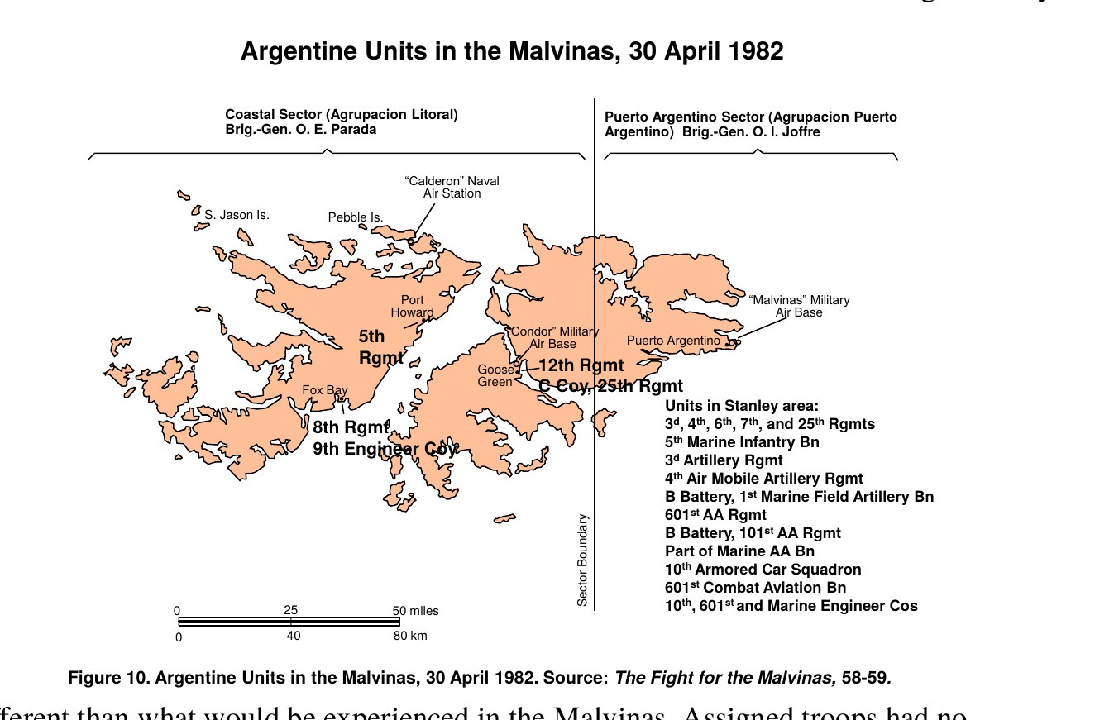
Figura 6 — Unidades argentinas nas Malvinas em 30 de abril de 1982, com o limite entre o Agrupamento Litoral (BGen Parada) e o Agrupamento Puerto Argentino (BGen Joffre). Fonte: Middlebrook, The Fight for the Malvinas, reproduzido em Hime (2010).
Leitura do dispositivo. A Figura 6 mostra a lógica argentina: o grosso das forças — cinco regimentos, o batalhão de fuzileiros, quase toda a artilharia e a defesa antiaérea — concentrado em torno de Stanley, onde estavam o porto, o aeroporto e a maior parte da população. O restante ficou distribuído em guarnições isoladas, sem estradas entre elas e dependentes de helicópteros e embarcações costeiras. San Carlos, a oeste da East Falkland, ficou sem defesa. Para o jogador azul, a pergunta é se essa concentração protege o que importa ou apenas cede ao inimigo a escolha do local e do momento do desembarque.
As primeiras impressões. O destacamento precursor do 3º Regimento, da X Brigada, encontrou um quadro sombrio: fardamento inadequado para o clima, nenhuma cobertura para ocultar posições, e um solo de turfa encharcada e pedra impróprio para trincheiras. Informado de que a vanguarda britânica poderia chegar já em 18 de abril, Joffre mandou cavar posições em torno de Stanley, e a tropa começou uma longa espera a céu aberto.
Aviação nas ilhas. Cerca de 50 aeronaves no fim de abril: aviões de ataque a hélice (Pucará, Turbo-Mentor, Aermacchi) e helicópteros dos três serviços. A pista de Stanley não foi prolongada para jatos; as tentativas foram abandonadas por falta de tempo e de transporte marítimo para as máquinas.
Engenharia. Os fuzileiros consideraram as praias próximas a Stanley pouco aptas a um desembarque de vulto e concentraram o esforço em campos minados mistos a oeste da cidade. O solo de turfa encharcada e pedra dificultava as trincheiras; faltava cobertura contra o clima.
Logística. A MEZ, a partir de 12 de abril, tornou o reabastecimento marítimo arriscado: os transportes passaram a navegar isolados, desarmados e sem escolta. A ponte aérea de C-130 e aviões civis operou durante toda a guerra, mas nunca supriu a demanda. Em mensagem de 16 de maio, Menéndez estimava a necessidade diária de classe I em 350 toneladas para 13.200 homens.
Inteligência argentina. Boa no plano técnico (meios britânicos) e para a Rosario, fraca no nível tático e falha no estratégico: a comunidade de inteligência soube da invasão pelo rádio, em 2 de abril, e subestimou a capacidade e a vontade política britânicas.

Detalhes da defesa argentina (Duarte, 2021)
Sensores e defesa antiaérea. Em 2 de abril foi instalado em Stanley um radar AN/TPS-43, com alcance de cerca de 240 milhas, capaz de acompanhar aeronaves e navios britânicos; cerca de 70 canhões antiaéreos foram integrados ao sistema. A defesa de Stanley manteve Vulcan e Harrier em altitudes que degradaram a precisão dos bombardeios.
Plano aéreo. O Plano Operacional 2/82, "Manutenção da Soberania" (7 de abril), deu à Força Aérea: a ponte aérea com o continente; patrulha e reconhecimento distante com KC-130, em coordenação com a aviação naval; interdição da esquadra inimiga; apoio aéreo aproximado, busca e salvamento e defesa aérea. Em 5 de abril foi criado o Comando da Força Aérea Sul. Parte dos Mirage foi mantida na defesa do continente, prevendo uma intervenção chilena. Radioamadores voluntários formaram uma rede de observadores aéreos para cobrir as lacunas do radar.
Divisão de competências. A Força Aérea respondia pelo espaço aéreo sobre o litoral; sobre o mar, o controle operacional era da aviação naval. A Força Aérea podia buscar alvos navais, mas não tinha autonomia para atacá-los por iniciativa própria.
Artilharia de campanha. O Grupo de Artilharia 3 (TenCel Martín Balza), de Paso de los Libres, chegou a Stanley em 13 de abril, bem treinado e com conscritos da classe de 1962 já instruídos. Balza coordenava o apoio de fogo do setor.
Artilharia de campanha | Argentina (Azul) | Reino Unido (Vermelho)
Peças | 44: 41 obuseiros OTO Melara 105 mm e 3 canhões SOFMA 155 mm operacionais | 54 canhões de 105 mm (3 regimentos de 18 peças)
Alcance | 10,2 km (105 mm); 20 km (155 mm) | 17 km
Relação de poder estimada | cerca de 1 | cerca de 3
Fraquezas apontadas por Balza. A defesa de Stanley era perimetral (360°) e muito extensa, sem meios para ser forte em toda a frente. O flanco oeste — por onde veio o ataque final — era a principal preocupação, mas o comando esperava um desembarque a leste, sul ou norte da cidade. A reserva não tinha mobilidade: os helicópteros previstos para transportá-la foram destruídos no solo antes do assalto final. Faltavam radares de contrabateria, granadas iluminativas de 105 mm e munição de 155 mm.

Cenário do exercício: situação em 30 de abril de 1982
O exercício começa na noite de 30 de abril de 1982: o Grupo de Batalha britânico está na borda da Zona de Exclusão Total, a esquadra argentina está no mar e nenhum dos lados ainda disparou contra o outro nas Malvinas.

Situação geral
Diplomacia. Em 30 de abril, os Estados Unidos encerraram a mediação de Haig, declararam apoio ao Reino Unido e anunciaram sanções contra a Argentina. Para Buenos Aires, foi o fim da esperança de uma saída negociada favorável. A Resolução 502 do Conselho de Segurança continua descumprida e dá a Londres cobertura para agir em legítima defesa, com base no artigo 51 da Carta da ONU. A Organização dos Estados Americanos apoia a reivindicação argentina, mas insiste na negociação; a Comunidade Europeia apoia o Reino Unido com sanções. O Chile se declara neutro, mas a disputa do Canal de Beagle mantém no continente parte das melhores tropas argentinas.
Regras de engajamento. A partir de 30 de abril, a Zona de Exclusão Total cobre 200 milhas em torno das ilhas e vale para navios e aeronaves. A implicação, deixada propositalmente ambígua, é que qualquer navio ou aeronave que se aproxime da zona pode ser tratado como ameaça. Ataques ao continente argentino não estão autorizados, e Londres já sinalizou que não pretende autorizá-los. Buenos Aires teme, ainda assim, que a TEZ sirva de pretexto para atacar a base aérea de Río Grande, de onde operam os Super Étendard com Exocet.
Geórgia do Sul. A ilha está de volta sob controle britânico desde 25 de abril. Além do efeito político, a operação custou à Argentina um dos seus dois submarinos operacionais.
Clima. O inverno austral se aproxima: dias curtos, mar grosso, nevoeiro, nebulosidade baixa e ventos fortes. O tempo protege quem está na defensiva, porque dificulta o reconhecimento e os ataques aéreos, mas também limita as decolagens do continente e desgasta os navios e a tropa. A cada semana, as condições para um desembarque pioram.

Situação da Força Vermelha (Reino Unido)
O Grupo de Batalha (CTG 317.8) chega à borda leste da TEZ. Seu núcleo são os porta-aviões Hermes e Invincible, com cerca de 20 Sea Harrier e helicópteros Sea King. A escolta inclui os destróieres Glamorgan (classe County), Glasgow, Coventry e Sheffield (Tipo 42, com Sea Dart), as fragatas Brilliant e Broadsword (Tipo 22, com Sea Wolf), Arrow e Alacrity (Tipo 21) e Yarmouth, além dos navios de apoio da Royal Fleet Auxiliary. O plano de Fieldhouse atribui ao conjunto quatro propósitos: bloquear as ilhas, retomar a Geórgia do Sul (já cumprido), estabelecer a superioridade aérea e marítima em torno das ilhas e, por fim, retomá-las.
Os submarinos nucleares Conqueror, Spartan e Splendid estão no teatro e impõem a zona de exclusão desde 12 de abril. Não respondem a Woodward, mas ao Flag Officer Submarines, em Northwood, e só podem atacar dentro da TEZ, exceto o porta-aviões argentino, alvo autorizado em qualquer lugar. O Spartan avistou o grupo do porta-aviões argentino em 29 de abril, mas perdeu o contato; o Conqueror acompanha o grupo do Belgrano ao sul.
A RAF em Ascensão dispõe de bombardeiros Vulcan e de tanques Victor. O Vulcan — que seria retirado de serviço em junho, não reabastecia em voo havia vinte anos e estava configurado para armas nucleares — pode atacar a pista de Stanley a 3.750 milhas, mas cada surtida exige uma cadeia de reabastecimentos com cerca de dez tanques. Os Nimrod fazem patrulha marítima a partir da ilha.
O Grupo Anfíbio e a Força de Desembarque ainda estão em Ascensão, reestivando o material carregado às pressas em Portsmouth. O grosso partirá em 7 de maio. A 5ª Brigada de Infantaria segue no Reino Unido e só embarcará no Queen Elizabeth 2 em 12 de maio. As forças especiais (SAS e SBS) estão prontas para infiltração de reconhecimento nas ilhas.
As limitações são sérias. A inteligência sobre o inimigo e sobre as praias é escassa. A defesa aérea de ponto nunca foi testada em combate. Não há alerta aéreo antecipado embarcado, e a detecção de aeronaves rasantes depende dos radares dos navios de piquete. A estimativa britânica é que, dos cerca de 300 aviões argentinos, 175 têm potencial de combate e cerca de 60 têm alcance para ameaçar a força-tarefa. Woodward sabe que, se perder um porta-aviões, a campanha acaba.
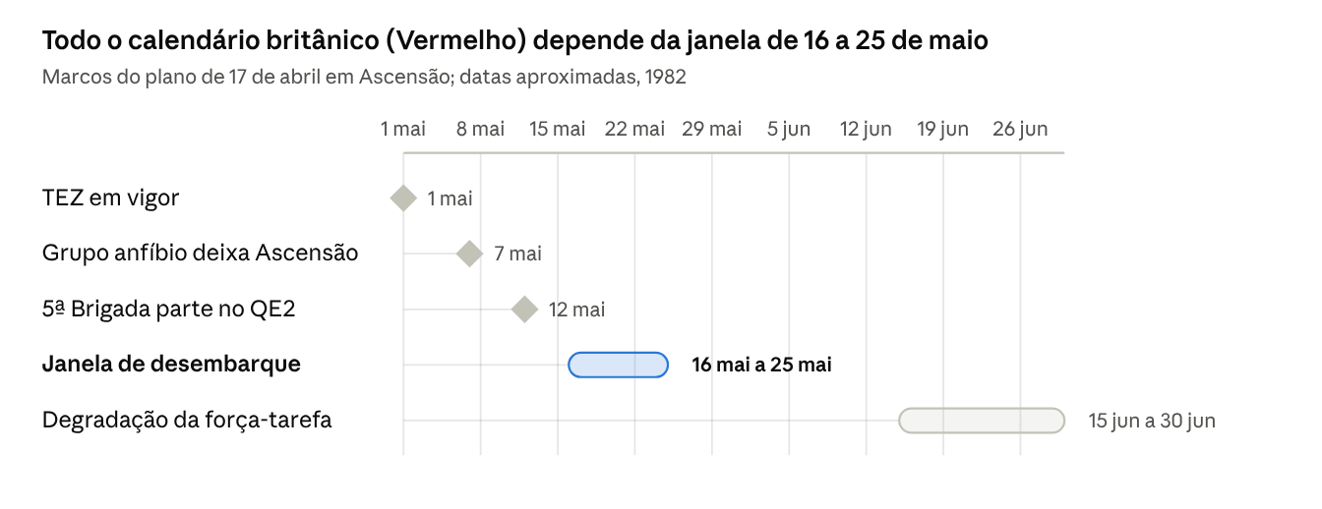
calendário britânico (Vermelho) · marcos previstos, maio–junho de 1982
O calendário é rígido: cada dia de atraso antes do desembarque é um dia a menos para a campanha terrestre antes que a força comece a se degradar.

Situação da Força Azul (Argentina)
A esquadra está no mar sob o CAlte Allara (FT 79), dividida em grupos. Ao norte, o porta-aviões Veinticinco de Mayo, com os destróieres Tipo 42 e cerca de oito A-4Q Skyhawk. A noroeste, três corvetas A-69 armadas com Exocet. Ao sul, o cruzador General Belgrano com dois destróieres também armados com Exocet. Lombardo deu a Allara plena liberdade de ação. A disposição sugere uma pinça: ataque aéreo do porta-aviões ao amanhecer, seguido de ataques de superfície pelo noroeste e pelo sul contra navios britânicos dispersos.
O submarino San Luis entrou na zona em 29 de abril e patrulha ao norte de Stanley. É o único submarino operacional; seu sistema de direção de tiro está inoperante e os lançamentos dependem de cálculo manual.
A aviação do continente opera de Río Grande, Río Gallegos, San Julián, Trelew e Comodoro Rivadavia: Skyhawk A-4B/C, Dagger, Mirage III, Canberra e os cinco Super Étendard com cinco mísseis AM39 Exocet, sem reposição por causa do embargo francês. Há apenas dois KC-130 para reabastecimento em voo. Neptune SP-2H e Boeing 707 fazem reconhecimento. Os jatos chegam às ilhas no limite do raio de ação, e os Mirage III, sem reabastecimento em voo, têm poucos minutos sobre o alvo. Desde o início de abril, pilotos da Marinha e da Força Aérea treinam ataques a navios em águas rasas, onde os submarinos britânicos não entram.
Nas ilhas, cerca de 13.000 homens, na maioria conscritos, ocupam pontos fortes em Stanley, Goose Green, Port Howard e Fox Bay. Há cerca de 50 aeronaves leves e helicópteros, forte defesa antiaérea em Stanley e um radar de vigilância AN/TPS-43 capaz de acompanhar a força-tarefa. A Marinha não destacou navios de guerra para a defesa das ilhas, apenas uma pequena embarcação de apoio e dois barcos da Guarda Costeira.
Informação recente. Em 29 de abril, um pesqueiro argentino avistou a força-tarefa a caminho. A estimativa argentina aponta para uma estratégia de desgaste — ataques aéreos e incursões de forças especiais — seguida de um desembarque em área não defendida sob proteção dos porta-aviões, provavelmente ao sul de Stanley ou em Uranie Beach, em Berkeley Sound. San Carlos é considerado distante demais de Stanley. A intenção argentina é evitar combates prematuros e atingir o inimigo no seu momento mais vulnerável: o desembarque.
Limitações. A esquadra precisa ser preservada diante do Chile e da ameaça submarina. A logística das ilhas depende de uma ponte aérea que não atende à demanda. O equipamento da III Brigada nunca chegou. E o comando segue dividido entre os serviços.
Estado dos meios navais argentinos em 30 de abril (Duarte, 2021).
Grupo | Composição | Observação
GT 79.1 | Veinticinco de Mayo (16.000 t), com A-4Q Skyhawk e 5 S-2 Tracker | Lançamento depende de vento suficiente no convoo
GT 79.2 | Destróieres Tipo 42 Hércules e Santísima Trinidad (Exocet MM38 e Sea Dart); petroleiro Punta Médanos | O Seguí regressou ao porto em 29 de abril por avaria de propulsão
GT 79.3 | Cruzador General Belgrano (11.000 t, 15 canhões de 6 pol., blindado, Sea Cat); destróieres Bouchard e Piedra Buena (Exocet MM38); petroleiro Punta Delgada | Único navio blindado do teatro
GT 79.4 | Três corvetas A-69 (Drummond, Granville, Guerrico) com Exocet MM38 e torpedos | Guerrico avariada na Geórgia do Sul em 3 de abril
Submarinos | San Luis (Tipo 209) em patrulha | Computador de direção de tiro inoperante: lançamentos com cálculo manual. Santiago del Estero inoperante; Salta em manutenção
Destróieres MEKO 360 e fragatas em construção na Alemanha e na Argentina não estariam prontos antes do segundo semestre de 1982.

Avaliação das operações futuras
Ver a Preparação Conjunta de Inteligência do Ambiente Operacional (JIPOE) fornecida pela direção do jogo. Cada jogador recebe apenas o quadro que seu lado conhecia — o que está neste documento sobre o inimigo deve ser tratado como informação de referência, não como inteligência disponível ao comandante.

Tarefas dos jogadores
Força | Missão (como recebida) | Produto exigido antes do primeiro turno
Vermelha (Reino Unido) | Estabelecer o controle do mar e do ar em torno das ilhas, permitir o desembarque e a repossessão das Falklands | Estimativa do comandante, linhas de ação, conceito da operação e fases
Azul (Argentina) | Consolidar a zona reconquistada e impedir sua recuperação pelo oponente | Estimativa do comandante, linhas de ação, conceito da operação e fases

Ordem de batalha comparada
O Reino Unido tinha superioridade em qualidade, treinamento e submarinos; a Argentina, em número de aeronaves de ataque e em proximidade das bases. A tabela reúne os meios principais disponíveis ou a caminho do teatro, segundo as ordens de batalha do estudo de caso do NWC (Hime, 2010).
Tipo de força | Argentina (Azul) | Reino Unido (Vermelho)
Porta-aviões | 1 (Veinticinco de Mayo), com A-4Q e S-2E | 2 (Hermes, Invincible), cerca de 20 Sea Harrier no início, depois reforçados por Sea Harrier e Harrier GR3
Cruzador | 1 (General Belgrano) | —
Destróieres | 6: Hércules e Santísima Trinidad (Tipo 42, Sea Dart), Bouchard e Piedra Buena (com Exocet); mais Comodoro Py e Seguí | 10: County (Antrim, Glamorgan), Tipo 82 (Bristol), Tipo 42 (Cardiff, Coventry, Exeter, Glasgow, Sheffield) — nem todos no teatro em 30 Abr
Fragatas e corvetas | 3 corvetas A-69 com Exocet (Drummond, Granville, Guerrico) | 15: Tipos 12, 21, 22 (Sea Wolf) e Leander
Submarinos | 1 operacional (San Luis, Tipo 209); Santa Fe perdido | 5 nucleares (Conqueror, Courageous, Valiant, Spartan, Splendid) e 1 convencional (Onyx)
Anfíbios | LST Cabo San Antonio; transportes navais | LPD Fearless e Intrepid; 6 LSL; navios requisitados (Canberra, Norland, QE2, Atlantic Conveyor etc.)
Caça e ataque | Força Aérea: Mirage IIIEA (11), Dagger (cerca de 12), A-4B/C (cerca de 27), Canberra (7), Pucará (24). Aviação naval: Super Étendard (4–5), A-4Q (10), Aermacchi (6), Turbo-Mentor (4) | Sea Harrier (FRS1) e Harrier GR3 embarcados; Vulcan a partir de Ascensão
Apoio, reconhecimento e reabastecimento | C-130 (7), KC-130 (2), Boeing 707 (3), Learjet (4), Neptune SP-2H, aviação civil (Esquadrão Fênix) | Victor (tanques), Nimrod, VC-10 e C-130 a partir de Ascensão
Forças terrestres | Nas ilhas: III e X Brigadas (partes), IX Brigada (partes), 5º Batalhão de Fuzileiros Navais, artilharia, defesa antiaérea, comandos — cerca de 13.000 homens | 3ª Brigada de Comandos (40, 42, 45 Cdo; 2 e 3 Para) e 5ª Brigada de Infantaria (2 Scots Guards, 1 Welsh Guards, 1/7 Gurkhas) — cerca de 7.000 nas forças terrestres
Mísseis antinavio | Exocet AM39 (5 lançados do ar); MM38 nos navios e, mais tarde, em lançador terrestre improvisado | Sea Skua (Lynx)
Defesa aérea | Nas ilhas: 61 baterias de canhões e 7 de mísseis em torno de Stanley (Roland, Tigercat, Oerlikon 35 mm, Hispano) | Sea Dart, Sea Wolf, Sea Cat; em terra, Rapier e Blowpipe; AIM-9L Sidewinder nos Harrier
As quantidades são aproximadas e variam entre as fontes. Para o jogo, valem os números da ordem de batalha distribuída pela direção.

Aviação argentina disponível (Duarte, 2021)
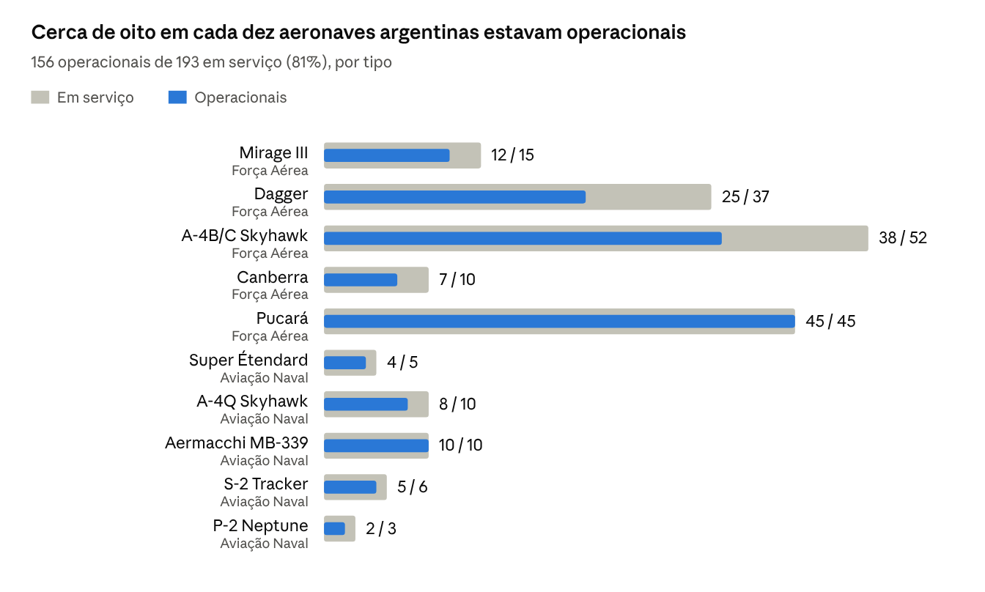
Aeronaves argentinas em serviço e operacionais no início do conflito · Duarte e Machado (2021), tab. 3.3, a partir de Grove (2005) e Rivas (2012)
A disponibilidade era alta nos Pucará e Aermacchi, turboélices e jatos de treinamento armados, e mais baixa nos jatos de combate de primeira linha, justamente os que decidiriam os ataques à frota. Dos 45 Pucará, 25 foram desdobrados nas ilhas; os demais tipos operavam do continente.
Raio de ação. A maior parte da aviação argentina decolava do continente e voava de 700 a 1.000 km até as ilhas. A distância era paga em combustível e, portanto, em tempo sobre o alvo: um Dagger dispunha de cerca de cinco minutos na área, e o Relatório Rattenbach fala em dois a três minutos para parte das aeronaves. Na prática, isso significava ataques de passagem única, sem tempo para buscar alvos ou reatacar.
Armamento ar-ar. Os mísseis disponíveis — Matra R530 e R550, Shafrir 2 e a versão antiga AIM-9B do Sidewinder — exigiam que o caça se posicionasse na cauda do alvo. Os Sea Harrier tinham o AIM-9L, de "todos os aspectos", que podia ser disparado de qualquer posição relativa, e eram mais manobráveis a baixa altitude graças ao empuxo vetorado. O combate aéreo a baixa altitude aumentava ainda o consumo dos Mirage e Dagger, que dificilmente voltariam ao continente se se demorassem num duelo.
Reabastecimento em voo. Os dois KC-130 foram um multiplicador decisivo: realizaram cerca de 40 missões e mais de 100 reabastecimentos de Skyhawk e Super Étendard. Ao mesmo tempo, eram um ponto único de falha. A perda de um deles reduziria à metade a capacidade de ataque a longa distância.
Improvisos. Um C-130 foi adaptado como bombardeiro, com cabides sob as asas e um sistema de pontaria tirado de um Pucará, e fez patrulhas no Atlântico. C-130 e Boeing 707 militares fizeram reconhecimento da rota entre Ascensão e as ilhas, e, apesar de inadequados para a tarefa, localizaram muitos alvos. Dois Embraer P-95 arrendados do Brasil fizeram patrulha marítima, alternando com os Neptune, de alcance limitado.
O conjunto Super Étendard–Exocet era a principal ameaça à força-tarefa. O sistema ainda não estava plenamente incorporado quando a guerra começou: a entrega fora interrompida pelo embargo francês, e os técnicos argentinos improvisaram os procedimentos de armamento dos mísseis sem apoio do fabricante. Com apenas cinco mísseis, cada lançamento era uma decisão de nível operacional.

Defesa aérea da força-tarefa britânica (Duarte, 2021)
Sistema | Navios equipados | Limitação principal
Sea Wolf (curto alcance, supersônico) | 3 de 27 combatentes | Dificuldade contra alvos rasantes perto da superfície
Sea Dart (longo alcance) | 7 | Menos eficaz contra alvos a baixa altitude; recarga lenta
Sea Cat (primeira geração, guiagem óptica por rádio) | 17 | Obsoleto
A força não tinha alerta aéreo antecipado embarcado e dependia da patrulha dos Sea Harrier. Os LPD Fearless e Intrepid tinham comando e sensores desatualizados; o Fearless não tinha comunicações por satélite. A defesa antissubmarino dos navios de superfície era fraca e dependia dos submarinos nucleares.
O Sea Harrier era o único caça britânico no teatro até a chegada dos Harrier GR3 da RAF. Decolava de convés curto com rampa (ski-jump), podia pousar verticalmente e manobrar com o empuxo vetorado. Havia cerca de 20 no início das operações e 31 na época do desembarque, entre Sea Harrier e GR3. Cada aeronave perdida era difícil de repor, e o tempo de patrulha sobre as ilhas diminuía à medida que os porta-aviões se afastavam para escapar dos ataques.

Ficha do teatro de operações
O teatro é um arquipélago sem estradas, a 400 milhas do continente argentino e a 3.300 de Ascensão, no começo do inverno austral.
A geografia mostra a assimetria que organiza o exercício. As ilhas ficam sobre a plataforma continental argentina, a cerca de 400 milhas de Río Grande e a 950 de Buenos Aires. O Reino Unido está a quase 7.000 milhas, com Ascensão como único ponto de apoio no meio do caminho. A proximidade favorece a Argentina em tempo de resposta e em poder aéreo; a distância obriga o Reino Unido a levar consigo tudo o que precisa e a lutar com o que chega.
Geografia. Duas ilhas principais — East Falkland (Isla Soledad) e West Falkland (Gran Malvina) — separadas pelo Falkland Sound (Estrecho de San Carlos), com cerca de 60 milhas de extensão. Litoral recortado, com muitas enseadas e possíveis locais de desembarque, o que torna impossível defender todos. O sul da East Falkland (Lafonia) liga-se ao norte pelo istmo de Darwin–Goose Green. A oeste de Stanley, uma sucessão de elevações (Mount Kent, Two Sisters, Mount Harriet, Longdon, Tumbledown, Wireless Ridge, Sapper Hill) domina os acessos à capital.
Terreno. Turfa encharcada, pedra e vegetação rasteira, sem cobertura. Cavar trincheiras é difícil; o deslocamento a pé é lento e exaustivo. Não há estrada entre San Carlos e Stanley (cerca de 56 milhas); a mobilidade depende de helicópteros e de transporte costeiro.
Mar. O Burdwood Bank, ao sul das ilhas, é raso demais para submarinos acompanharem um alvo sem risco de detecção. Águas protegidas como San Carlos Water oferecem abrigo contra o mar, mas os morros ao redor limitam o alcance dos radares dos navios.
Clima. Outono avançando para inverno: dias curtos, ventos fortes e frequentes, mar grosso, nevoeiro, neve e névoa marítima. O tempo condicionou decolagens de ambos os lados, a precisão dos bombardeios e a saúde das tropas em posições expostas. O vento fraco também pode impedir o lançamento de aeronaves de porta-aviões convencionais.
População e infraestrutura. Os cerca de 1.800 moradores (os kelpers) concentravam-se em Stanley; o restante vivia em pequenos assentamentos de criação de ovelhas, ligados por trilhas, barcos e aviões leves. Não havia estradas pavimentadas fora da capital, e o aeroporto de Stanley tinha uma pista curta, adequada apenas a voos regionais e a aeronaves de transporte. A segurança dos moradores pesava nos dois planos: a Argentina se comprometera a não causar baixas civis, e o Reino Unido descartou atacar Stanley diretamente para não pôr em risco a população.
Implicações do ambiente para o exercício. Três características do teatro devem estar presentes em qualquer linha de ação. A primeira é o litoral recortado, que multiplica os locais possíveis de desembarque e torna inviável defender todos. A segunda é a ausência de estradas, que transforma o helicóptero no principal meio de mobilidade e faz de cada helicóptero perdido uma perda de capacidade operacional. A terceira é o clima, que impõe janelas curtas para operações aéreas e castiga tropa e equipamento expostos. Quem dominar o ritmo dentro dessas restrições terá vantagem.
Localidades e instalações.
Local | Importância militar
Stanley (Puerto Argentino) | Capital, porto, aeroporto (pista curta, inadequada para jatos de alto desempenho), centro da defesa argentina e da defesa antiaérea
Goose Green / Darwin | Istmo que controla o acesso a Lafonia; pista de grama (base Cóndor)
Pebble Island | Pista (base Calderón); ameaça ao flanco norte do Falkland Sound
San Carlos | Enseada abrigada, sem defesa em 30 Abr, longe de Stanley
Teal Inlet, Douglas | Assentamentos na rota norte para Stanley
Fitzroy / Bluff Cove | Enseadas na rota sul para Stanley
Port Howard, Fox Bay | Guarnições na West Falkland
Geórgia do Sul | Dependência a 780 milhas; retomada pelo Reino Unido em 25 Abr
Distâncias entre pontos significativos (milhas náuticas).
De → Para | Falklands | Geórgia do Sul | Ascensão | Reino Unido | Rio Grande | Buenos Aires
Falklands | — | 780 | 3.300 | 6.800 | 400 | 950
Geórgia do Sul | 780 | — | 3.000 | 6.600 | 1.200 | 1.400
Ascensão | 3.300 | 3.000 | — | 3.700 | 4.000 | 2.800
Reino Unido | 6.800 | 6.600 | 3.700 | — | 7.100 | 6.100
Rio Grande | 400 | 1.200 | 4.000 | 7.100 | — | 1.100
Buenos Aires | 950 | 1.400 | 2.800 | 6.100 | 1.100 | —
Outras referências: Puerto Belgrano–Stanley, cerca de 780 milhas náuticas. Das bases aéreas continentais a Stanley, em milhas terrestres (valores aproximados do material de aula): Rio Grande 440, San Julián 485, Rio Gallegos 495, Trelew 670.

Anexo A — Fatores de planejamento
Estes fatores apoiam o desenvolvimento e a análise das linhas de ação dos dois lados. Na versão histórica do jogo, eles são convertidos nas tabelas do motor de resolução; quando houver divergência, valem as tabelas do jogo.

Tempo de trânsito marítimo
t_{\text{dias}} = \frac{d_{\text{milhas náuticas}}}{v_{\text{nós}} \times 24}
Trecho | Distância (mn) | 12 nós (comboio anfíbio) | 18 nós (comboio) | 25 nós (grupo de combate)
Reino Unido → Ascensão | 3.700 | 12,8 dias | 8,6 dias | 6,2 dias
Ascensão → Falklands | 3.300 | 11,5 dias | 7,6 dias | 5,5 dias
Puerto Belgrano → Stanley | 780 | 2,7 dias | 1,8 dia | 1,3 dia
Falklands → Geórgia do Sul | 780 | 2,7 dias | 1,8 dia | 1,3 dia

Fatores aéreos
Raio dos jatos argentinos. Os jatos baseados no continente chegavam às ilhas no limite do raio de ação. Os Skyhawk e Super Étendard podiam estender o alcance com os dois KC-130; os Mirage III, sem reabastecimento em voo, tinham apenas alguns minutos sobre as ilhas. Na prática, isso favorece ataques rápidos, em baixa altitude e de passagem única, e põe um limite no número de surtidas por dia que o tempo e a disponibilidade de tanques permitem.
A ameaça vista pelo Reino Unido. A estimativa britânica era que, dos cerca de 300 aviões argentinos, 175 tinham potencial de combate e cerca de 60 tinham alcance para ameaçar a força-tarefa. Fieldhouse e Woodward consideravam o ataque aéreo a ameaça mais provável e mais perigosa, seguida pelos submarinos. A esquadra de superfície argentina não era vista como grande ameaça.
Exocet AM39. Havia cinco mísseis, sem reposição. O perfil de ataque era voar rasante, subir brevemente para uma varredura radar, lançar a cerca de 25 milhas e se afastar. O ataque depende de uma aeronave de reconhecimento que localize o alvo e, a partir de Río Grande, de reabastecimento em voo.
Sea Harrier. Cerca de 20 no início das operações e 31 na época do desembarque, somados os Harrier GR3. O tempo de patrulha sobre a área de interesse diminui à medida que os porta-aviões se afastam da costa: afastar os porta-aviões protege o centro de gravidade, mas reduz a cobertura aérea da força anfíbia.
Vulcan (Black Buck). Uma surtida de Vulcan contra Stanley exige 18 surtidas no total (2 Vulcan, 15 Victor e 1 Nimrod), 17 transferências de combustível e cerca de 925 toneladas de combustível para lançar 21 bombas de 1.000 lb. A RAF estimava uma probabilidade de 90% de craterização da pista. Além do efeito direto, a capacidade de atacar a partir de Ascensão tem um efeito indireto: sinaliza que alvos no continente podem ser atingidos. O resultado histórico está no Anexo C.

Fatores logísticos
Item | Valor | Fonte
Classe I (Azul, nas ilhas) | 350 t/dia para 13.200 homens | Mensagem 093 de Menéndez, 16 Mai
Classe III (Azul, nas ilhas) | 2.000 L de gasolina, 500 L de diesel e 50 kg de lubrificantes por dia | Mensagem 093
Classe III(A) (Azul) | 7.500 L de JP-1 por dia, suficiente para 1 hora de voo de todos os helicópteros do 601º Batalhão | Mensagem 093
Tropa em terra (Vermelho) | 5.600 homens da 3ª Brigada e 2 Para, sem abrigo permanente, supridos por mar e ar | Hime, 2010
Ritmo de descarga (Vermelho) | Navios mercantes descarregam a cerca de um quarto do ritmo dos navios da Royal Navy | Hime, 2010
Abastecimento embarcado (Vermelho) | Cerca de 3 meses para cerca de 15.000 homens em 65 navios | Hime, 2010

Relação de forças navais (estimativa de Woodward em abril)
Dos cerca de nove destróieres e três fragatas argentinos, três estariam em manutenção e dois seriam antigos demais para o combate. Woodward concluiu que teria vantagem de cerca de quatro para um num combate de superfície — e que a ameaça real era aérea e submarina.

Planejamento do tempo (datas doutrinárias)
Use o Anexo E para as definições de dia D, hora H, dia C e hora L no calendário do exercício.

Anexo B — Estimativa do comandante: questões por força
A estimativa é responsabilidade do comandante, não do estado-maior, e serve para tomar uma decisão boa e rápida — não a melhor possível (Vego, NWC 2158). O formato apoia o raciocínio; não o substitui.

Princípios de raciocínio (Vego)
Vego define a estimativa como o processo lógico pelo qual o comandante considera todos os fatores que afetam uma situação militar para escolher uma linha de ação que cumpra a missão. Ela tem duas partes. Na parte geral, o comandante aprecia a situação existente e formula o fim a atingir, localizando o problema. Na parte de raciocínio, extrai conclusões e as converte num plano de ação. Cada passo deve ser justificado pelo anterior; sem essa sequência, a decisão só seria acertada por acaso.
Deduzir e induzir. O raciocínio vai do geral para o particular e é, na maior parte, dedutivo: se as premissas são verdadeiras e a lógica é correta, a conclusão é necessariamente verdadeira. A indução — generalizar a partir de observações — só produz conclusões prováveis e deve ficar restrita à formulação de premissas de planejamento, identificadas como tais. As premissas argentinas de 1982 (o Reino Unido não reagiria; os EUA ficariam neutros) são exemplos de induções tratadas como fatos.
Fatos e premissas. O comandante deve separar com clareza o que sabe do que supõe, e não deve aceitar informação de segunda mão sobre o que poderia verificar pessoalmente. Idealmente, todo fato tem prova. No jogo, cada jogador deve manter uma lista explícita de premissas e revisá-la a cada turno.
Capacidades, não intenções. O comandante inimigo deve ser tratado como alguém de bom julgamento. Se a situação real do inimigo não for bem conhecida, deve-se supor que ele operará a partir da posição mais desfavorável para as forças próprias. Planejar contra aquilo que se acredita que o inimigo pretende, e não contra o que ele pode fazer, foi o erro argentino de abril e é uma tentação para os dois jogadores.
As três situações. Há a situação real; a que o comandante estima; e a que o inimigo estima — além da que cada lado acredita que o outro esteja estimando. O inimigo conhece a própria situação melhor do que nós, e provavelmente conhece mal a nossa. Quanto melhor um comandante ocultar sua situação real, maior a chance de o outro escolher a linha de ação errada. É nesse espaço que operam a decepção britânica com o grupo anfíbio e as estimativas argentinas sobre o local de desembarque.
Tangíveis e intangíveis. Números de navios, aviões, mísseis e homens podem ser medidos, mas também mal informados ou mal interpretados. Os elementos intangíveis — moral, coesão, liderança, treinamento, apoio público, grau de integração entre serviços — quase não se quantificam, e pesam mais quanto maior o nível da decisão. Vego recomenda atenção especial à avaliação do moral inimigo. Em 1982, a diferença entre conscritos recém-incorporados e tropas profissionais foi um desses fatores.
Responsabilidade e continuidade. A estimativa é do comandante, não do estado-maior; delegar suas partes à inteligência ou à logística produz uma estimativa fragmentada. As estimativas de cada seção são subordinadas à do comandante, que as adota, modifica ou rejeita. A decisão é tomada por ele, não por um conselho de guerra. Uma vez executada, a estimativa continua: cada fato novo pode exigir uma nova decisão. Nunca se deve fazer uma estimativa para justificar uma decisão já tomada.
Estimativa operacional. No nível do comandante de teatro, a estimativa abrange toda a duração da campanha — semanas ou meses — e precisa considerar também os instrumentos não militares de poder. Vego lembra que o comandante operacional deve pensar em quatro decisões interligadas: o emprego das forças na fase de combate, o término da guerra, a fase pós-combate e a transição. Nenhum dos lados, em 1982, pensou com clareza na terceira e na quarta.

Questões para a Força Vermelha (Reino Unido)
- Missão e fim desejado. O que significa "repossessão" em termos militares? Quais são as condições de término aceitáveis?
- Tempo. Que folga existe no calendário de 16–25 de maio? Qual o custo de cada dia perdido em negociação?
- Centro de gravidade próprio. Os porta-aviões? A força anfíbia? As linhas de comunicação a partir de Ascensão? Como protegê-los?
- Controle do mar e do ar. Qual grau de superioridade aérea é necessário antes do desembarque — e é alcançável? Como usar os submarinos contra a esquadra argentina dentro das regras de engajamento?
- Posição dos porta-aviões. Longe da costa (mais seguros, menos tempo de patrulha) ou perto (mais proteção à força anfíbia, mais risco)?
- Local de desembarque. Critérios: ausência do inimigo, proteção contra ar, mar e submarinos, risco de minas, praias e gradiente, abrigo contra o tempo, espaço para uma pista, distância a Stanley. Opções estudadas em abril: Stevelly Bay, Low Bay, Cow Bay, San Carlos, Teal Inlet.
- Reconhecimento. Onde e quando inserir forças especiais para confirmar o local e o dispositivo inimigo?
- Aeródromos inimigos. Como negar Stanley, Goose Green e Pebble Island? Vale atacar as bases do continente, dado o custo político?
- Decepção. Como fixar a guarnição argentina em Stanley e esconder o ponto real de desembarque?
- Comando. Sem comandante único no teatro, como coordenar prioridades entre os grupos de batalha, anfíbio e de desembarque?
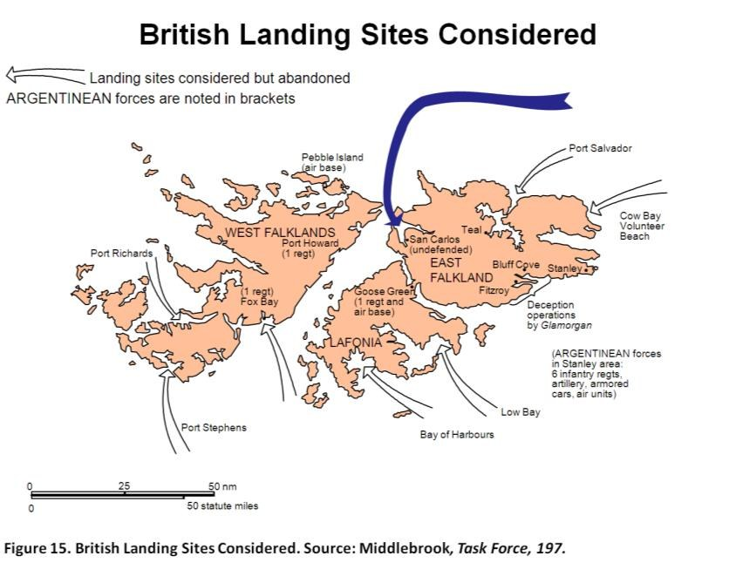
Figura 7 — Locais de desembarque estudados pelo planejamento britânico e forças argentinas conhecidas em cada área (entre parênteses). Fonte: Middlebrook, Task Force, reproduzido em Hime (2010).
Como escolher a praia. A escolha do local de desembarque foi, segundo Woodward, o tema de maior discussão no planejamento, porque os critérios se contradizem. O local ideal estaria longe do inimigo, mas perto o bastante de Stanley para não alongar demais a campanha terrestre; teria águas protegidas contra submarinos e minas, mas acessíveis aos navios; teria morros que dificultassem os ataques aéreos, mas que também reduzem o alcance dos radares; e teria espaço para uma pista provisória que permitisse aproximar a cobertura aérea. A Figura 7 mostra as opções estudadas. Stanley foi descartada por ser a área mais defendida e pelo risco à população. A West Falkland foi descartada porque exigiria uma segunda travessia, sob ataque aéreo, até a East Falkland. O jogador vermelho deve refazer essa análise com os critérios acima, e o jogador azul deve se perguntar quais desses locais pode realmente cobrir.

Questões para a Força Azul (Argentina)
- Missão e fim desejado. O objetivo político é forçar a negociação ou manter as ilhas? Que resultado militar serve a esse objetivo?
- Centro de gravidade britânico. Os porta-aviões? A força anfíbia? Os navios de apoio e a linha de comunicação? Qual deles está ao alcance dos meios disponíveis?
- Centro de gravidade próprio. A guarnição de Stanley? O poder aéreo continental? Como protegê-lo?
- A esquadra. Arriscar a esquadra contra submarinos nucleares, ou preservá-la para o pós-guerra e a frente chilena? Como coordenar uma pinça de superfície e aeronaval contra o Grupo de Batalha?
- Poder aéreo. Atacar os porta-aviões, os escoltas ou a força anfíbia? Como concentrar massa em vez de ataques sucessivos e isolados? Como operar no limite do raio de ação?
- Exocet. Com cinco mísseis sem reposição, quais alvos justificam cada lançamento?
- Defesa das ilhas. Pontos fortes estáticos ou reserva móvel? Onde o inimigo provavelmente desembarcará — e o que acontece se desembarcar onde você não está?
- Logística. Como manter 13.000 homens com a ponte aérea sob bloqueio? Vale prolongar a pista de Stanley?
- Comando. Como obter unidade de esforço entre Exército, Marinha e Força Aérea sem um comando conjunto efetivo?
- Tempo. O tempo joga a favor de quem? Como explorar o inverno e as limitações britânicas de manutenção?

Referencial para as linhas de ação da Força Azul: guerra limitada segundo Corbett
Duarte e Machado (2021) leem o conflito pela teoria da guerra limitada de Julian Corbett: um objeto de valor político limitado, num teatro que pode ser isolado estrategicamente. Nesse quadro, a Argentina tinha duas opções coerentes; em 1982 ficou no meio-termo — intensa demais para uma ação diplomática, fraca demais para uma defesa que alterasse o cálculo britânico.
Opção | Ideia central | Pré-condições | Risco
Diplomacia coercitiva | Ocupação simbólica e breve (cerca de 600 homens), sincronizada com a ação na ONU, OEA e Washington; aceitar uma proposta de Haig | Abandonar a Operação Alfa; diplomatas no planejamento desde o início | Ganhos limitados e controle parcial do desfecho
"Fortaleza Malvinas" | Concentrar meios aéreos, navais e terrestres nas ilhas para tornar a retomada cara demais | Pista de Stanley apta a jatos; parte da esquadra e da aviação baseada nas ilhas; comando conjunto no teatro | Perdas elevadas se o Reino Unido aceitasse o custo
Argumentos dos autores para a "Fortaleza Malvinas", úteis para testar no jogo:
- A diferença de lançadores de mísseis entre as duas esquadras era de só cerca de 1,5 para 1; em águas costeiras, a vantagem britânica diminuía.
- Radar terrestre (AN/TPS-43), artilharia antiaérea e navios com Exocet operando juntos perto das ilhas funcionariam como uma negação de área costeira.
- Aeronaves baseadas nas ilhas teriam mais tempo sobre o alvo e apoio de radar, obrigando os porta-aviões britânicos a se afastar ainda mais.
- A esquadra deveria ser dividida: submarinos contra as linhas de comunicação, alguns navios de superfície e o porta-aviões perto das ilhas, e o restante como reserva no continente.
- O ponto fraco de uma força expedicionária é a logística; a Argentina nunca a atacou de modo sistemático.
Para o Vermelho, a pergunta simétrica: como impedir que a Força Azul construa essa fortaleza antes de 1º de maio?

Pergunta diária
Woodward registrou em seu diário, em 6 de abril, o hábito de se perguntar todos os dias o que, amanhã, lamentaria não ter feito hoje. Os comandantes dos dois lados devem fazer o mesmo ao final de cada turno.

Anexo C — Desenrolar histórico (ler somente após o jogo)
O Reino Unido venceu em 14 de junho, mas por margem estreita: perdeu seis navios, nunca obteve superioridade aérea completa e chegou ao fim da campanha perto do limite logístico. Este anexo serve à comparação entre as decisões dos jogadores e as de 1982.

Fases da campanha
A campanha teve quatro fases: a luta pelo controle do mar e do ar (1–20 de maio); o desembarque e a batalha de San Carlos (21–25 de maio); o rompimento da cabeça de praia (26 de maio a 8 de junho); e a batalha por Stanley (11–14 de junho). As seções a seguir narram cada uma, com os mapas das fontes.

Fase 1 — A luta pelo controle do mar e do ar (1–20 de maio)
1º de maio: Black Buck e o primeiro dia. Pouco antes da meia-noite de 30 de abril, dois Vulcan e onze tanques Victor decolaram de Ascensão. Um dos bombardeiros voltou com falha de pressurização; o outro lançou suas 21 bombas de 1.000 lb em diagonal sobre a pista de Stanley. No máximo uma atingiu a pista, com dano limitado; quatro foram encontradas depois intactas na turfa. Novas missões nos dias seguintes incluíram mísseis antirradiação Shrike contra o radar de Stanley, sem acertos. O efeito militar direto foi pequeno, mas o recado estratégico funcionou: a Argentina deslocou os Mirage III para a defesa do continente.
Ao amanhecer, Sea Harrier atacaram o aeroporto de Stanley e a pista de Goose Green, destruindo três Pucará, enquanto navios britânicos bombardeavam o litoral sul de Stanley simulando a preparação de um desembarque. A reação argentina foi imediata: Skyhawk, Mirage e Dagger partiram do continente, e Canberra tentaram atacar os navios. No combate aéreo, os Sea Harrier derrubaram um Canberra e atingiram dois Mirage — um caiu no mar e o outro foi abatido pela própria antiaérea argentina ao tentar pousar em Stanley. Skyhawk atacaram por engano o mercante argentino Formosa. Ao fim do dia, a Argentina tinha quatro aeronaves perdidas, dois navios danificados e 17 mortos; o Reino Unido, danos leves em dois navios e num Sea Harrier. Cada lado, porém, superestimou o que causara ao outro.
2 de maio: a pinça e o Belgrano. Interceptando comunicações, Woodward soube que Lombardo dera a Allara liberdade de ação e que o porta-aviões lançaria ataques ao amanhecer, enquanto o grupo das corvetas e o do Belgrano se posicionavam a noroeste e ao sul para atacar navios britânicos dispersos. O que mais o preocupava era o Belgrano: acompanhado pelo Conqueror, o grupo parecia prestes a cruzar o Burdwood Bank, raso demais para o submarino segui-lo sem ser detectado. Woodward ordenou o ataque — ordem que não tinha autoridade para dar e que o FOSM vetou — sabendo que isso forçaria uma decisão em Londres. O Almirante Lewin obteve do Gabinete de Guerra autorização para atacar navios de guerra argentinos fora da TEZ.
O que os britânicos não sabiam era que o vento caíra ao norte. Sem vento suficiente, o Veinticinco de Mayo não conseguiu lançar os Skyhawk carregados, e Allara mandou todos os grupos voltarem às posições anteriores — o Belgrano navegava para oeste. Em Northwood, julgou-se que o cruzador voltaria a ameaçar a força mais adiante, provavelmente pelo mesmo banco raso. No início da noite de 2 de maio, o Conqueror disparou três torpedos a 1.400 jardas e acertou dois. O Belgrano afundou, com 321 mortos. Horas depois, helicópteros Lynx com mísseis Sea Skua avariaram gravemente o patrulha Alférez Sobral. A Marinha argentina recebeu ordem de voltar às águas rasas do continente e não voltou a ser fator na guerra.
4 de maio: o Sheffield. Dois Super Étendard de Río Grande, guiados por um Neptune e reabastecidos em voo, lançaram dois Exocet a cerca de 25 milhas contra a linha de piquetes radar da força-tarefa. Um atingiu o Sheffield; mesmo sem detonação da ogiva, o impacto e o combustível restante provocaram incêndios que mataram 20 homens. O navio foi abandonado e afundou em 10 de maio, a reboque. No Reino Unido, a notícia chegou em meio à comemoração pelo Belgrano e trouxe para casa o custo da guerra. Para Woodward, a lição era direta: com reabastecimento em voo, os Super Étendard alcançavam a força-tarefa, e perder um porta-aviões encerraria a campanha.
De 5 a 20 de maio: desgaste e preparação. Em 7 de maio, Londres avisou, via Suíça, que navios de guerra e aeronaves de combate argentinos além de 12 milhas da costa poderiam ser atacados. O aviso foi lido como uma extensão da TEZ até o litoral argentino, e Chile, Uruguai e Brasil protestaram; o Brasil advertiu que um ataque ao continente inflamaria o hemisfério. O embaixador britânico na ONU garantiu que não haveria ataque ao continente. Em 9 de maio, Sea Harrier imobilizaram o pesqueiro Narwal, que seguia a força e levava a bordo um oficial da Marinha argentina com códigos e rádios. No dia seguinte, a fragata Alacrity atravessou o Falkland Sound para testar a presença de minas e afundou o transporte Isla de los Estados — o único combate entre navios de superfície da guerra. Na saída, passou ao alcance do San Luis, cujos torpedos falharam. Em 12 de maio, o Brilliant derrubou dois Skyhawk com Sea Wolf, mas uma bomba atravessou o Glasgow sem explodir e o tirou da guerra; acabaram-se os bombardeios diurnos perto de Stanley.
Na noite de 14 para 15 de maio, 45 homens do SAS, levados por helicópteros do Hermes com cobertura do Glamorgan, destruíram as 11 aeronaves da base de Pebble Island, que ameaçavam o futuro desembarque. Uma tentativa de inserir o SAS perto de Río Grande para destruir os Super Étendard fracassou: o helicóptero pousou forçado no Chile, a 50 milhas do objetivo, e a descoberta dos destroços acabou com a surpresa. Em 19 de maio, a queda de um Sea King durante a transferência de tropas entre navios matou 21 homens, a maioria do SAS.
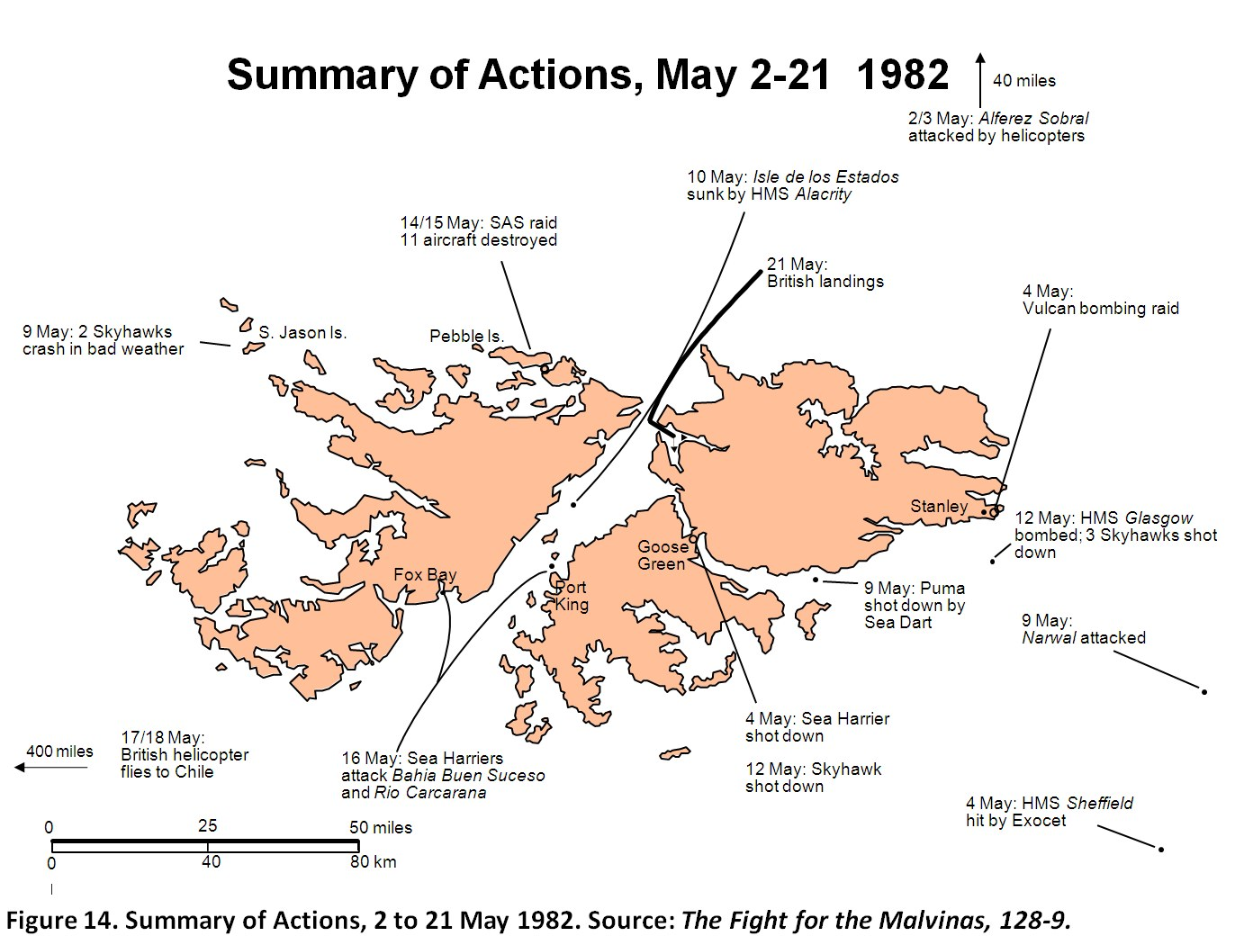
Figura 8 — Resumo das ações de 2 a 21 de maio: ataques a navios, perdas aéreas, a incursão em Pebble Island e os desembarques de 21 de maio. Fonte: Middlebrook, The Fight for the Malvinas, reproduzido em Hime (2010).
O balanço da fase. O Reino Unido não obteve superioridade aérea, pré-condição que todos aceitavam para o desembarque e que ninguém admitia abertamente ser inalcançável. Obteve, porém, o controle do mar: a esquadra argentina estava fora do jogo, a guarnição das ilhas dependia de uma ponte aérea e a inteligência britânica calculava que as rações normais argentinas se esgotariam em meados de maio. A Argentina, por sua vez, preservou quase intacta sua aviação do continente e esperava o momento mais vulnerável do inimigo: o desembarque.

Fase 2 — O desembarque e a batalha de San Carlos (21–25 de maio)
A ordem. San Carlos foi confirmado em 10 de maio, e em 12 de maio Fieldhouse emitiu a Ordem de Operações 3/82, Operação Sutton, em seis fases: bloqueio mantido pelo grupo de batalha; reconhecimento e ações diretas de forças especiais; desembarque principal pelo grupo anfíbio com a 3ª Brigada de Comandos; operações em terra da brigada até a chegada de Moore e da 5ª Brigada; instalação do comando terrestre e desembarque da 5ª Brigada; e retomada das ilhas. Moore deu a Thompson a tarefa de estabelecer uma cabeça de praia e avançar "até onde a segurança permitisse", sem definir até onde nem qual seria o papel da 5ª Brigada. Thompson registrou depois que teria sido menos confuso dizer desde o início que o desembarque ocorreria de qualquer modo, com ou sem superioridade aérea — e que a situação pedia um comandante geral avançado junto aos três grupos.
A aproximação. Por insistência de Northwood, parte da tropa foi transferida do Canberra para o Fearless e o Intrepid no mar, para não concentrar homens num só navio. Uma operação de decepção, apoiada por comunicações simuladas e bombardeios do Glamorgan perto de Stanley e em Choiseul Sound, sugeria que o esforço principal seria próximo à capital. O plano real previa desembarques silenciosos à noite: o 40 Commando tomaria o assentamento de San Carlos, o 2 Para ocuparia uma posição de bloqueio nas Sussex Mountains, o 45 Commando e o 3 Para viriam numa segunda vaga, e o 42 Commando ficaria como reserva embarcada.
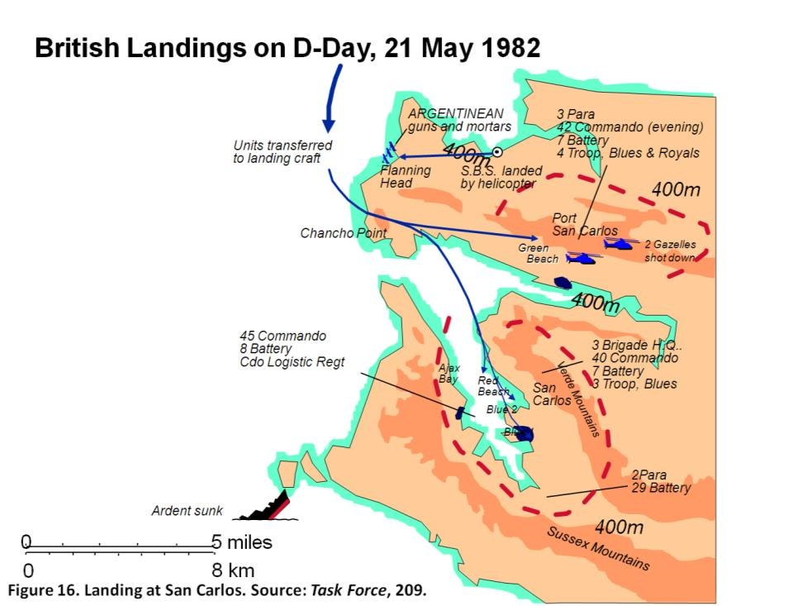
Figura 9 — Desembarques britânicos no dia D, 21 de maio de 1982: praias, unidades e posições argentinas em Fanning Head. Fonte: Middlebrook, Task Force, reproduzido em Hime (2010).
21 de maio. O SBS desembarcou a leste de Fanning Head e, com apoio de fogo do Antrim, neutralizou o destacamento argentino que dominava a entrada de San Carlos Water. O 2 Para e o 40 Commando chegaram às praias sem oposição; ao nascer do sol, desembarcaram o 45 Commando e o 3 Para. Os morros foram ocupados para instalar as 12 estações de mísseis Rapier. Dois Pucará que decolaram de Goose Green foram abatidos, mas o comando argentino já sabia do desembarque.
A partir das 09h25, vagas de Dagger e Skyhawk entraram em voo rasante pelo sudoeste. Atacaram os alvos mais acessíveis — os escoltas — e não o Canberra, fundeado junto à margem oeste com a maior parte da tropa. Nenhum ataque veio escoltado, e a escolha dos alvos parecia oportunista. Muitas bombas não explodiram, por falha das espoletas ou por falta de tempo de armação no perfil rasante. Ao fim do dia, a Argentina perdera 5 Dagger, 5 Skyhawk e 2 Pucará; dos sete navios britânicos que entraram em San Carlos Water, só dois saíram ilesos; o Ardent afundou e o Antrim e o Argonaut ficaram gravemente avariados. Mas 3.000 homens e 1.000 toneladas de suprimentos estavam em terra, intactos. Para Woodward, o dado mais preocupante era o desempenho ruim do Sea Wolf perto de terra e o fato de lhe restarem apenas duas fragatas Tipo 22.
A leitura argentina. O desembarque surpreendeu o alto comando, que não sabia se era diversionista ou principal. O oficial de inteligência de Menéndez concluiu que desembarcara menos de uma brigada e que poderia haver outros desembarques; a reserva heliportada foi retida em Stanley. A Galtieri, Menéndez disse que o desembarque estava "dentro das expectativas", num local não defendido. Lami Dozo tentou convencer a Junta de que San Carlos era o esforço principal, sem sucesso. A dúvida resultou em ataques aéreos fragmentados, que nunca saturaram as defesas britânicas. Os britânicos, por sua vez, vinham atacando deliberadamente os helicópteros argentinos em Stanley, o único meio de mover tropas para fora da área da capital.
22 a 24 de maio. Woodward retirou os navios mercantes de San Carlos durante o dia — descarregavam a um quarto do ritmo dos navios da Marinha — e os mandava voltar à noite. Clapp e Thompson queriam os Sea Harrier mais perto, para interceptar os atacantes antes do lançamento; Woodward queria os porta-aviões longe. As mensagens entre eles mostram o custo de não haver um comandante no teatro para arbitrar prioridades e distribuir as surtidas dos Harrier GR3. Em 23 de maio, duas bombas atingiram a fragata Antelope sem explodir; uma delas detonou quando era desarmada, e o navio afundou no dia seguinte. Em 24 de maio, Skyhawk acertaram três navios logísticos, novamente com bombas que não explodiram.
25 de maio. No Dia Nacional argentino, duas vagas atacaram o Coventry e o Broadsword, que atuavam como piquete a noroeste. Uma manobra do Coventry bloqueou a linha de tiro do Sea Wolf do Broadsword; o Coventry recebeu três bombas, duas explodiram, e o navio emborcou em minutos. Pouco depois, dois Super Étendard lançaram Exocet contra o grupo principal. Os mísseis foram desviados por chaff, atravessaram a nuvem e atingiram o Atlantic Conveyor, que afundou com 12 homens, três helicópteros Chinook, seis Wessex, barracas para 4.500 homens e o material para uma pista avançada de Harrier. Foi o pior dia britânico da guerra. Ainda assim, a batalha de San Carlos estava encerrada: canhões, veículos e o grosso da munição estavam em terra, e à Argentina restava apenas um Exocet aéreo.
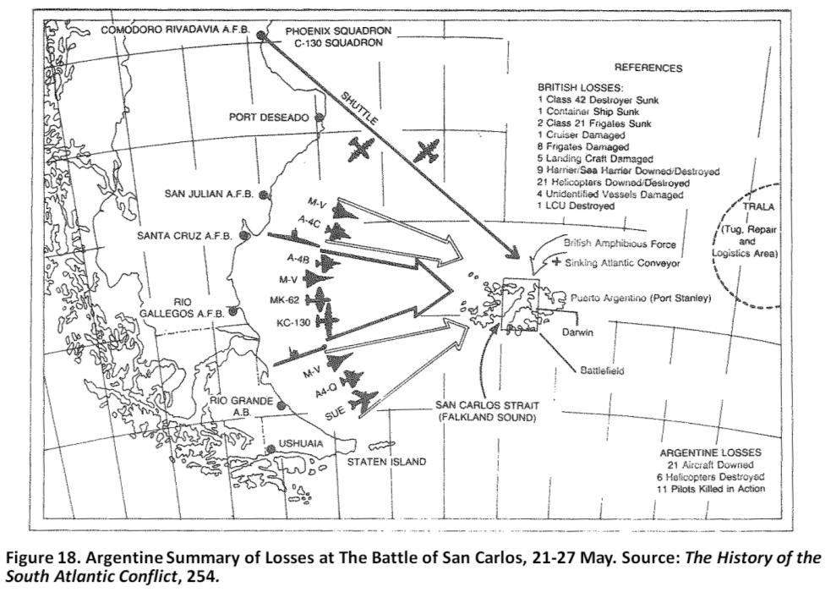
Figura 10 — Resumo argentino das perdas na batalha de San Carlos, 21–27 de maio, com as rotas de ataque a partir das bases continentais. Fonte: Moro, The History of the South Atlantic Conflict, reproduzido em Hime (2010).
A reorganização argentina. Em 23 de maio, o Comitê Militar devolveu ao General García o comando do teatro, agora com comando unificado — pela primeira vez — sobre operações e logística, por meio de um Centro de Operações Conjuntas (CEOPECON) em Comodoro Rivadavia. A Força Aérea defendeu que as prioridades de ataque continuassem sendo os porta-aviões e a linha logística desde Ascensão, não a cabeça de praia. Menéndez foi criticado pela atitude de defesa estática e recebeu ordem de agir ofensivamente. Respondeu que não havia como: San Carlos ficava a 56 milhas de Stanley, sem estrada, sem helicópteros suficientes, e uma marcha de oito dias pela turfa exporia a tropa à aviação inimiga, sem barracas e com o que coubesse nas mochilas. Ameaçou renunciar, propôs patrulhas e infiltrações de comandos, e lembrou a Galtieri que os britânicos teriam de vir a Stanley e lutar contra as defesas preparadas — plano que o próprio Galtieri aprovara.

Fase 3 — O rompimento da cabeça de praia (26 de maio a 8 de junho)
A pressão de Londres. O Chefe do Estado-Maior da Defesa havia prometido ao Gabinete de Guerra que, uma vez em terra, as forças avançariam rapidamente sobre Stanley. Depois das perdas do Coventry e do Atlantic Conveyor, Londres precisava de uma vitória. Thompson, com os helicópteros ocupados em descarregar navios ainda expostos e sem superioridade aérea, preferia não arriscar as poucas aeronaves que tinha antes de garantir o Mount Kent. Convocado por Northwood, recebeu ordem de engajar o inimigo na primeira oportunidade. A solução foi mandar o 2 Para atacar Darwin–Goose Green e o 45 Commando e o 3 Para marcharem a pé até Teal Inlet e Douglas, rumo a Stanley. Até ali, a operação fora marítima; não havia um plano para a campanha terrestre depois do desembarque, e Moore, a bordo do Queen Elizabeth 2, estava praticamente incomunicável.
Goose Green. A inteligência estimava entre 300 e 500 defensores; havia na verdade o 12º Regimento reforçado — 643 homens, mais uma equipe de combate de 43 e 202 militares da Força Aérea na base Cóndor — sob o TenCel Ítalo Piaggi. O BGen Parada, comandante do setor, não chegou a transferir seu quartel-general para Darwin porque a Força Aérea e a Marinha não cumpriram a ordem de Menéndez sem confirmação de seus próprios comandos. Para piorar, a BBC anunciou em 27 de maio que o 2 Para avançava sobre Darwin, para a indignação de Thompson e de Fieldhouse.
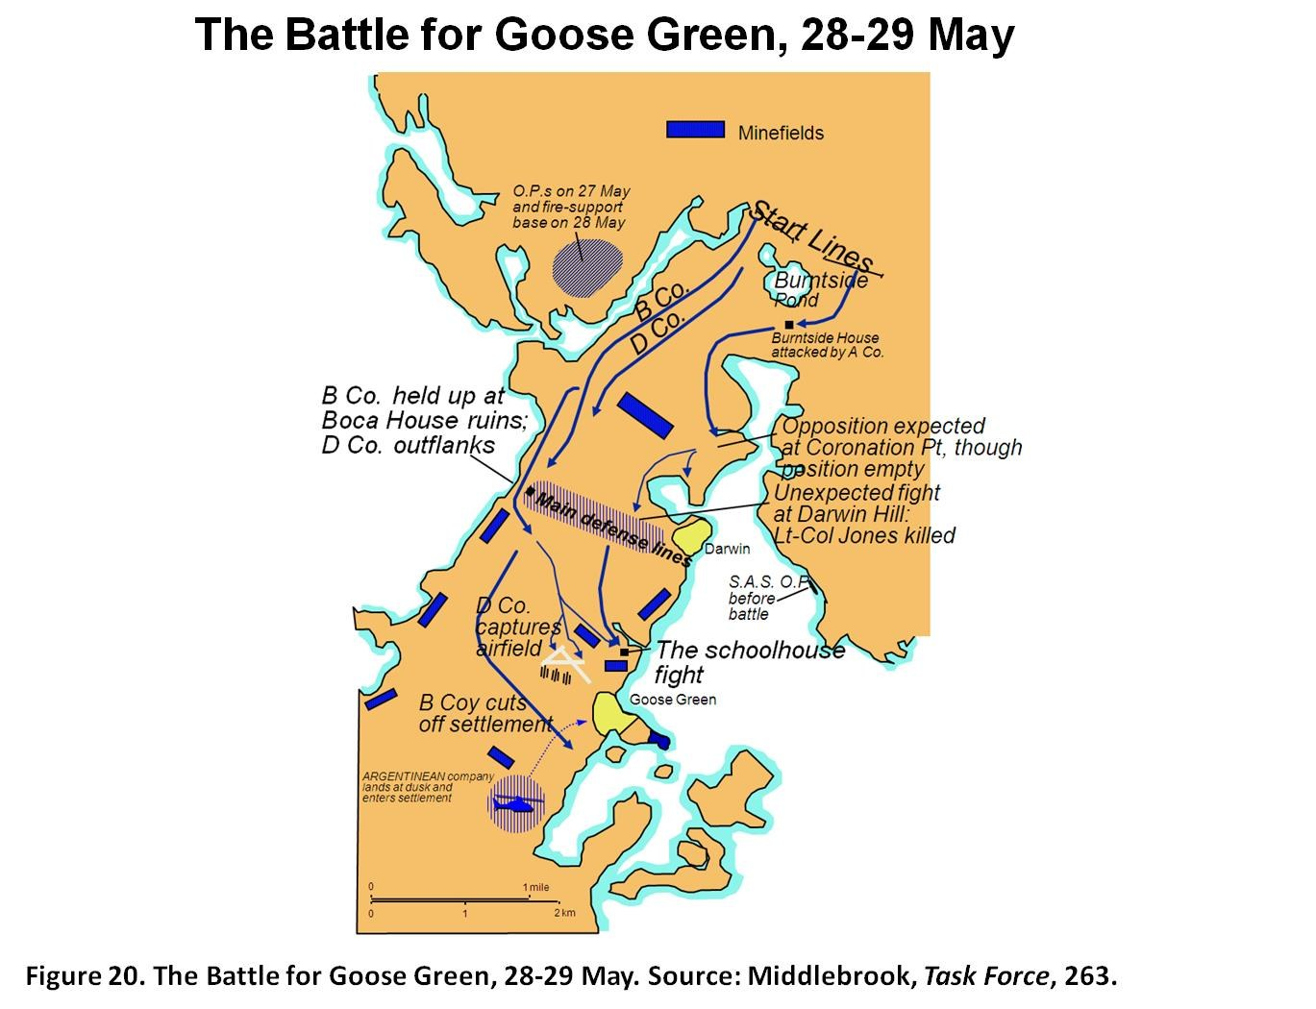
Figura 11 — A batalha de Goose Green, 28–29 de maio: linhas de partida, linhas de defesa argentinas, campos minados e o avanço das companhias do 2 Para. Fonte: Middlebrook, Task Force, reproduzido em Hime (2010).
O TenCel Jones lançou o ataque às 02h30 de 28 de maio e avançou bem até o amanhecer, quando artilharia e Pucará detiveram o batalhão. Não houve apoio de Sea Harrier (a neblina impediu os lançamentos) nem de fogo naval (o canhão do Arrow emperrou). Jones morreu ao tentar observar suas companhias avançadas, e dois helicópteros Scout foram derrubados por Pucará. Sob o comando do Maj Keeble, o batalhão tomou Darwin Hill, atravessou terreno aberto sob fogo e, com o apoio final de Sea Harrier com bombas de fragmentação, cercou Goose Green. No dia 29, Piaggi aceitou o ultimato e se rendeu; 112 civis presos no assentamento foram libertados. O 2 Para perdeu 16 mortos e teve 36 feridos, e capturou 961 prisioneiros. Thompson reconheceu depois que um ataque com dois batalhões e blindados leves teria levado metade do tempo e custado metade das baixas — e que não compreendera a importância estratégica que Northwood atribuía à ação.
O Mount Kent e a nova estrutura de comando. Enquanto isso, o 45 Commando e o 3 Para chegavam a Douglas e Teal Inlet, e o SAS alcançou o Mount Kent em 31 de maio. Menéndez havia retirado dali a maior parte dos defensores para reforçar Goose Green, deixando cerca de 200 homens numa posição que dominava toda a área de Stanley. Moore chegou ao teatro em 27 de maio e assumiu em 30 de maio o comando das forças terrestres a bordo do Fearless. Em Northwood, o TenGen Trant passou a fazer a ligação com ele. Pela primeira vez havia um comandante terrestre no teatro com canal direto para Fieldhouse.
O plano de Moore. A ordem de 1º de junho previa um movimento em pinça: a 3ª Brigada pelo norte, de Teal Inlet ao Mount Kent; a 5ª Brigada pelo sul, de Goose Green a Bluff Cove e ao Mount Challenger; o 40 Commando guardaria a cabeça de praia contra uma eventual ação a partir da West Falkland. Faltavam helicópteros para mover a 5ª Brigada. Em 2 de junho, o 2 Para telefonou de Swan Inlet House para o administrador de Fitzroy, soube que os argentinos tinham saído e, com helicópteros Scout e o único Chinook disponível, saltou para Fitzroy. O Brigadeiro Wilson, da 5ª Brigada, aprovou a manobra sem informar Moore, que se viu com um batalhão avançado sem artilharia, defesa antiaérea nem logística.
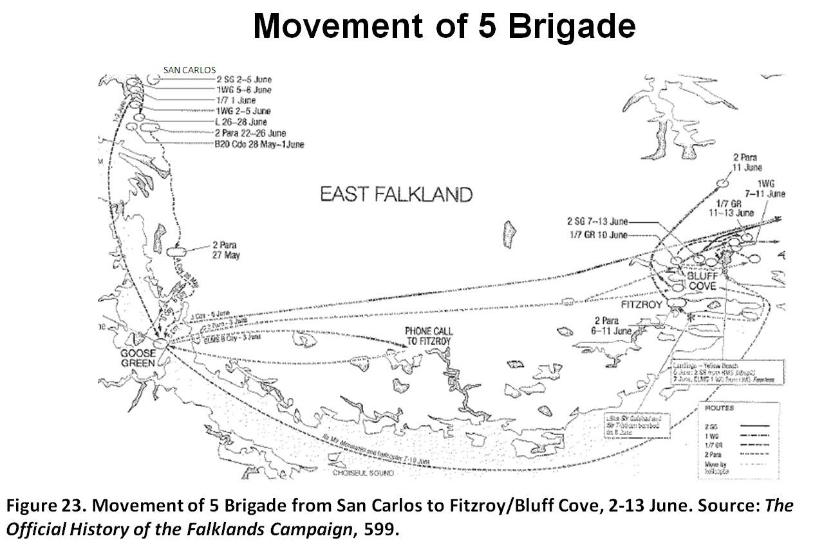
Figura 12 — Movimento da 5ª Brigada de San Carlos a Fitzroy e Bluff Cove, 2–13 de junho. Fonte: The Official History of the Falklands Campaign, reproduzido em Hime (2010).
Fitzroy e Bluff Cove. Sem helicópteros, a solução foi o transporte marítimo. O Intrepid e o Fearless fizeram, em noites diferentes, metade do caminho, transferindo as tropas para lanchas de desembarque; a travessia foi feita sob ventos de 70 nós. Não havia comunicação direta entre os quartéis-generais e as unidades em Fitzroy, e um helicóptero Gazelle com oficiais de comunicações foi derrubado por engano por um Sea Dart do Cardiff. Fieldhouse proibiu novos riscos com os grandes navios anfíbios, e Clapp passou a usar os navios logísticos Sir Tristram e Sir Galahad. Em 8 de junho, com o descarregamento atrasado por falta de lanchas e helicópteros, o Sir Galahad estava fundeado com os Welsh Guards a bordo quando Skyhawk e Dagger atacaram com céu limpo. Três bombas atingiram o navio e os incêndios mataram 48 homens, 32 deles dos Welsh Guards.
A aviação argentina após San Carlos. Após as perdas de maio, a aviação argentina só conseguia ataques esporádicos. Em 30 de maio, o último Exocet aéreo foi lançado contra o que os pilotos acreditavam ser o Invincible; os Skyhawk que seguiam o míssil atacaram na verdade a fragata Avenger, que afirma ter escapado ilesa e derrubado ao menos um atacante. C-130 improvisados como bombardeiros atingiram um petroleiro com uma bomba que não explodiu, e Canberra bombardearam por engano um superpetroleiro liberiano a 500 milhas das ilhas.

Fase 4 — A batalha por Stanley (11–14 de junho)
A defesa argentina. Menéndez ainda tinha cerca de 9.000 homens em posições preparadas em torno de Puerto Argentino. A defesa antiaérea cobria pouco além da cidade e do aeroporto, não restavam aviões de ataque operacionais nas ilhas e a munição de artilharia era escassa. Sem saber se o esforço principal viria do oeste ou do sul, Menéndez distribuiu a tropa em pequenos grupos numa frente larga, sem reserva. O moral caía com o frio, os revezamentos prometidos não chegaram, e os soldados começavam a perceber que as notícias de grandes perdas britânicas eram exageradas. Os campos minados eram a principal aposta para deter o avanço.
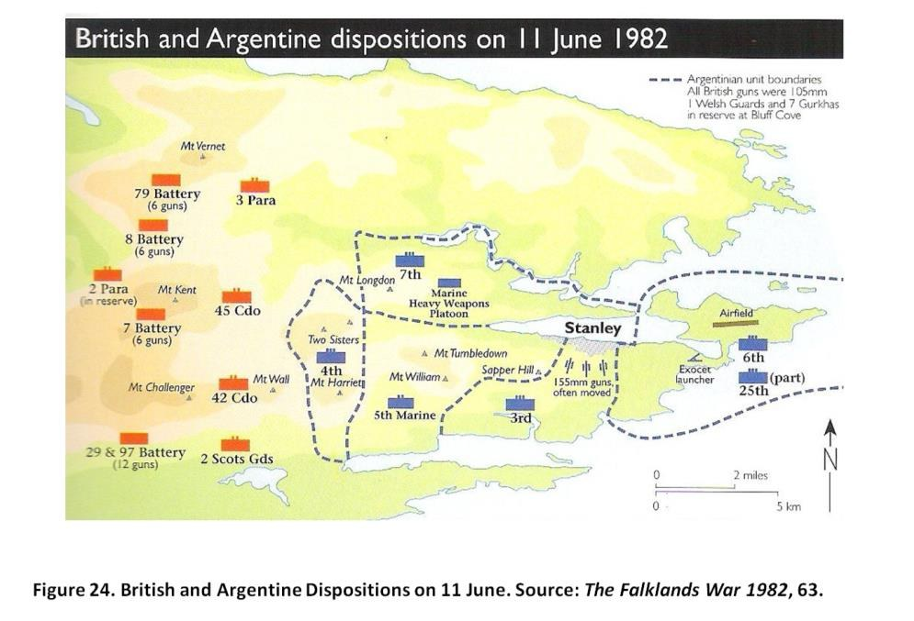
Figura 13 — Dispositivos britânico e argentino em 11 de junho: o anel de alturas a oeste de Stanley e as unidades de cada lado. Fonte: The Falklands War 1982, reproduzido em Hime (2010).
Noite de 11 para 12 de junho. Moore concentrou o peso na 3ª Brigada, à qual subordinou o 2 Para e os Welsh Guards. Em três ataques noturnos simultâneos, o 3 Para tomou o Mount Longdon após dez horas de combate, o mais duro da guerra terrestre; o 45 Commando tomou Two Sisters, defendido por tropas recém-chegadas em posições improvisadas; e o 42 Commando surpreendeu pela retaguarda os defensores do Mount Harriet. Os britânicos tiveram 24 mortos e 65 feridos; os argentinos, 85 mortos e 420 prisioneiros. Na mesma noite, um Exocet MM38 disparado de um lançador terrestre improvisado em Stanley atingiu o destróier Glamorgan, que dava apoio de fogo, causando mortos e um grande incêndio a bordo.
Noite de 13 para 14 de junho. A 5ª Brigada — Scots Guards, Welsh Guards e Gurkhas — atacou o Tumbledown, uma das posições mais bem preparadas, defendida pelo 5º Batalhão de Fuzileiros; após horas de luta e forte apoio de artilharia, os defensores recuaram para Sapper Hill. O 2 Para, com blindados leves, Harrier e artilharia, tomou Wireless Ridge; os Gurkhas ocuparam o Mount William ao amanhecer, sem resistência. Quando o 45 Commando se preparava para o assalto final, veio a ordem de cessar-fogo.
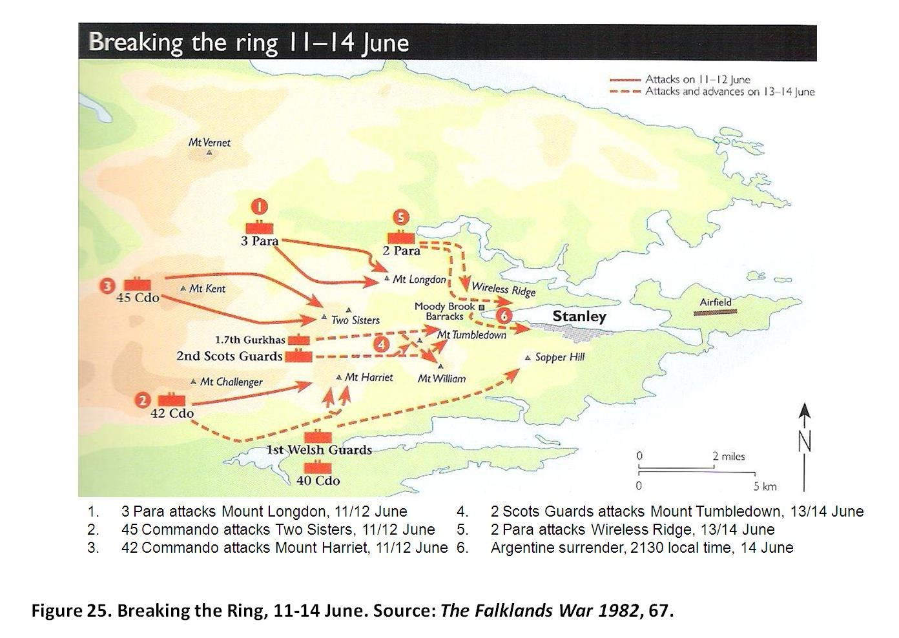
Figura 14 — Rompimento do anel em torno de Stanley, 11–14 de junho: ataques da primeira noite (vermelho contínuo) e da segunda (tracejado). Fonte: The Falklands War 1982, reproduzido em Hime (2010).
A rendição. Menéndez disse a Galtieri que não tinha tropa nem munição para continuar e que todas as alturas estavam em mãos britânicas. Galtieri resistiu e depois deixou a decisão com ele. O TenCel Rose, do SAS, fez contato pela rede de rádio médica civil e exigiu rendição incondicional. Menéndez aceitou, ressalvando que não podia falar pela Marinha e pela Força Aérea. Às 23h59Z de 14 de junho, Moore recebeu a rendição de todas as forças argentinas na East e na West Falkland.
Epílogo. Galtieri renunciou em 17 de junho. Os prisioneiros foram repatriados rapidamente, para aliviar a logística britânica em pleno inverno, e desembarcaram discretamente em La Plata e Río Santiago, sem recepção oficial. O governo de transição do General Bignone criou a Comissão Rattenbach, que responsabilizou os membros da Junta, os oficiais superiores envolvidos e o ex-chanceler. Os três membros da Junta foram condenados e depois indultados em 1989. A derrota acelerou a volta da Argentina à democracia, em 1983.

Cronologia de eventos-chave
Data | Evento
1 Mai | Black Buck 1 atinge a pista de Stanley com uma bomba; Sea Harrier atacam Stanley e Goose Green; combates aéreos
2 Mai | Vento fraco impede o ataque dos A-4Q; Conqueror afunda o General Belgrano com três torpedos
3 Mai | Lynx com Sea Skua danificam o Alférez Sobral; esquadra argentina recolhida
4 Mai | Super Étendard atingem o Sheffield com Exocet a cerca de 25 mn; o navio afunda em 10 Mai
7 Mai | Londres ameaça atacar navios e aviões de combate argentinos além de 12 mn da costa
9 Mai | Sea Harrier imobilizam o pesqueiro espião Narwal
10–11 Mai | Alacrity afunda o transporte Isla de los Estados no Falkland Sound; o San Luis falha ataque de torpedo
12 Mai | Bombardeio no Glasgow (bomba não explode); fim do bombardeio diurno perto de Stanley
14–15 Mai | Raid do SAS em Pebble Island destrói 11 aeronaves
17–18 Mai | Missão de forças especiais contra Rio Grande abortada; helicóptero destruído no Chile
19 Mai | Queda de Sea King mata 21 homens, a maioria do SAS
21 Mai | Desembarque em San Carlos (Operação Sutton); Ardent afundado; Antrim e Argonaut danificados
23–24 Mai | Antelope atingido; explode ao ser desarmada uma bomba e afunda
25 Mai | Coventry afundado; Atlantic Conveyor atingido por Exocet e perdido
28–29 Mai | Batalha de Goose Green; morte do TenCel Jones; rendição de cerca de 960 argentinos
30 Mai | Último Exocet lançado do ar contra a força-tarefa, sem acerto; Moore assume em terra
31 Mai | Mount Kent ocupado
2 Jun | 2 Para avança de helicóptero para Fitzroy, sem coordenação com Moore
8 Jun | Sir Galahad e Sir Tristram bombardeados em Fitzroy
11–12 Jun | Longdon, Two Sisters e Harriet tomados; Exocet lançado de terra atinge o Glamorgan
13–14 Jun | Tumbledown, Wireless Ridge e Mount William tomados; rendição em Stanley
17 Jun | Galtieri renuncia

Perdas
Categoria | Reino Unido | Argentina
Mortos | 255 | 649 a cerca de 746, conforme a fonte (inclui 321 a 368 no Belgrano)
Feridos | cerca de 775 | cerca de 1.100 a 1.657, conforme a fonte
Navios | 2 destróieres, 2 fragatas, 1 LSL, 1 navio requisitado, 1 embarcação de desembarque | 1 cruzador, 1 submarino, navios mercantes e de patrulha, 1 pesqueiro espião
Aeronaves | 24 helicópteros, 10 aviões | mais de 100, incluindo cerca de 35 caças, 25 helicópteros e 25 Pucará
Prisioneiros | — | cerca de 11.800 capturados em toda a campanha
As divergências entre fontes são, em si, material de análise: cada lado contou suas perdas e as do inimigo de forma diferente, e ambos superestimaram os danos que causaram.

A guerra aérea vista pela Argentina (Blinder, em Duarte, 2021)
A aviação argentina afundou ou pôs fora de ação parte expressiva da força de superfície britânica, mas a custo alto e sem obter superioridade aérea.
Força Aérea Argentina — perdas | Quantidade
A-4B Skyhawk | 10
A-4C Skyhawk | 9
Dagger | 11
Pucará | 11
Mirage III | 2
Canberra | 2
O combate ar-ar. Pelos registros britânicos, os Sea Harrier obtiveram 21 vitórias em combate aéreo sem nenhuma perda para caças argentinos. Um piloto argentino, o Capitão Donadille, relata ter atingido um Harrier com canhão de 30 mm; a versão não foi confirmada pelo Reino Unido. As perdas britânicas de Harrier — 4 GR3 e 7 Sea Harrier — vieram de fogo antiaéreo, armas leves, mísseis ou acidentes. A superioridade não se explica só pelo AIM-9L: os pilotos argentinos chegavam com pouco combustível e evitavam o duelo, porque sua missão era atacar navios.
As bombas que não explodiram. Segundo o Relatório Rattenbach, cerca de 60% das bombas que atingiram navios britânicos não explodiram. As espoletas não estavam ajustadas para alvos navais nem para o ataque rasante — a única técnica que dava alguma chance de sobreviver às defesas modernas. Lançada muito baixo, a bomba não tinha tempo de se armar antes do impacto. Se uma parcela maior tivesse detonado, o saldo de navios afundados teria sido outro, e com ele talvez o resultado da campanha.
Treinamento e técnica. Os pilotos da Força Aérea nunca haviam treinado ataques a navios. Tiveram aulas às pressas de tática aeronaval na Base Aeronaval Comandante Espora, com poucas horas de voo, e aprenderam com os pilotos da Marinha o voo rasante "penteando as ondas", que dificultava a detecção pelos radares dos navios.
Apoio aos que estavam em terra. O apoio aéreo aproximado às tropas nas ilhas falhou por falta de uma linha de contato bem definida e de treinamento conjunto: as forças terrestres não sabiam o que uma aeronave podia fazer, e os pilotos não conseguiam distinguir as próprias tropas dos alvos inimigos. Nos últimos dias, os ataques contra posições britânicas defendidas por Rapier e Blowpipe custaram várias aeronaves com pouco resultado.
A conclusão do Relatório Rattenbach. Os meios aéreos não foram organizados sob um comando único desde o início; cada componente empregou suas aeronaves com critérios próprios. A Força Aérea respondia pelo espaço aéreo sobre o litoral e só podia buscar alvos navais, não atacá-los por iniciativa própria, porque sobre o mar o controle era da aviação naval. A comissão reconheceu, ainda assim, que a ação dos pilotos impediu que o Reino Unido transformasse suas vantagens técnicas num domínio total do ar.

Anexo D — Lições aprendidas e questões de debate
A análise pós-jogo segue o método de dois passos de Vego (NWC 1159): primeiro tirar conclusões do caso e do jogo, em todos os níveis; depois reescrever em termos genéricos as que valem para qualquer teatro, arma ou época.

Como conduzir a análise pós-jogo
Vego parte de uma premissa simples: estudar história militar só para conhecer os fatos pouco serve ao futuro comandante operacional. O estudo tem valor quando produz lições aplicáveis hoje, e cada caso deve ser lido da perspectiva de um comandante e seu estado-maior. O método tem dois passos.
Primeiro passo: tirar conclusões. A partir do caso e do jogo, registre conclusões em todos os níveis — estratégico, operacional e tático. Não descarte cedo as conclusões táticas: uma falha de espoleta ou de comunicação entre um helicóptero e um navio pode ter consequências operacionais. A decisão sobre o que é "operacional" fica para o segundo passo.
Segundo passo: generalizar. Reescreva, em termos genéricos — sem citar o evento, o navio ou o comandante — as conclusões que valeriam em outro teatro, com outras armas e outras forças. "O Sheffield foi atingido porque…" é uma conclusão; "uma força sem alerta aéreo antecipado depende de piquetes radar que se tornam os alvos mais expostos" é uma lição operacional.
Temas a examinar. A lista de Vego não é exaustiva, mas cobre o essencial: a relação entre estratégia, arte operacional e tática; os fatores espaço, tempo e força; a organização militar do espaço (teatro, áreas e zonas); os métodos de emprego da força; os elementos da guerra operacional (desdobramento, fatores críticos e centro de gravidade, manobra, ponto culminante, consolidação e regeneração do poder de combate); os princípios de guerra; as funções operacionais (comando e controle, inteligência, fogos, logística, proteção, movimento e manobra); o planejamento operacional; a liderança; e as grandes decisões tomadas.
Exemplos do próprio Vego que ecoam 1982. Nos casos que usa para ilustrar o método, Vego chega a lições que se aplicam diretamente às Malvinas: não subestimar o oponente e basear o planejamento nas capacidades, não nas intenções; não contar demais com a surpresa, mantendo meios suficientes para vencer sem ela; considerar clima e terreno como fatores operacionais; buscar unidade de esforço por meio da unidade de comando; garantir a reposição de aeronaves, pilotos e combustível antes de iniciar uma operação de vulto; manter coerência entre fins e meios; e reconhecer que deficiências de preparação e treinamento em tempo de paz dificilmente são corrigidas depois do início das hostilidades.
Formato do produto. Cada grupo apresenta suas conclusões e, em seguida, as lições operacionais correspondentes, seja logo após cada conclusão, seja numa seção própria ao final. A tabela a seguir serve de modelo: a coluna do meio registra o que aconteceu em 1982; a da direita, a lição generalizada. Os grupos devem acrescentar linhas com o que aconteceu no jogo.

Conclusões do caso e lições operacionais
Área | Conclusão sobre 1982 | Lição operacional (genérica)
Estratégia e fins | A Argentina planejou a retomada, não a defesa; o objetivo mudou sem que fins, modos e meios fossem redefinidos | O plano deve cobrir a linha de ação mais perigosa do inimigo, não só a mais provável; mudar o objetivo exige refazer a estimativa
Premissas | Ambos os lados partiram de premissas falsas sobre a vontade e o apoio do outro | Premissas devem ser explícitas, testadas e revistas; esperança não é princípio de guerra
Fator tempo | O calendário britânico, calculado de trás para frente, condicionou todas as decisões | Identifique os marcos militares a partir dos quais as opções políticas mudam, e comunique-os ao nível político
Fator espaço | Cada lado definiu seu espaço de modo diferente: a TEZ para os britânicos, o TOAS e o continente (com o Chile) para os argentinos | A organização do espaço deve refletir as ameaças reais, não só as fronteiras declaradas
Comando e controle | Sem comandante único no teatro (Vermelho) e sem comando conjunto (Azul) | A unidade de esforço exige unidade de comando; ambiguidade de autoridade gera atrito e atrasos
Inteligência | Britânicos partiram sabendo pouco; argentinos falharam no nível estratégico | Deficiências de inteligência e de preparo em tempo de paz não se corrigem depressa depois do início das hostilidades
Fogos | Ataques aéreos argentinos sucessivos e sem escolta, contra alvos mais acessíveis e não os mais importantes | Concentre massa contra o centro de gravidade inimigo; ataques fragmentados permitem ao defensor absorvê-los
Proteção | A perda de um porta-avião teria provavelmente encerrado a campanha britânica | Quem não tem superioridade esmagadora não pode arriscar os meios de que tudo depende; a cautela é um luxo de quem pode pagá-la
Logística | Carregamento administrativo, perda do Atlantic Conveyor, ponte aérea insuficiente para as ilhas | Carregue para o plano, não para a partida; distribua os meios críticos entre vários navios
Movimento e manobra | Defesa argentina estática, sem reserva móvel; britânicos concentraram onde o inimigo não estava | Uma defesa sem reserva e sem mobilidade cede a iniciativa ao atacante
Poder naval | Os submarinos nucleares retiraram a esquadra argentina do jogo após o Belgrano | A ameaça submarina crível pode negar o mar a uma esquadra inteira
Liderança | Pressão política de Londres acelerou Goose Green sem que o comandante entendesse sua importância | O comandante subordinado precisa conhecer o porquê, não só o quê, das ordens

A campanha vista pela arte operacional: a leitura argentina
A apresentação argentina usada no curso do JMO faz uma autocrítica franca, organizada pelas funções operacionais. Ela serve de modelo para o tipo de análise que se espera dos grupos após o jogo.
Ambiente e orientação. A Argentina queria limitar o conflito ao plano político-diplomático; o Reino Unido o concebeu como guerra. A Junta avaliou mal os atores e suas tendências — Reino Unido, Estados Unidos e Chile — e fez uma análise inadequada dos instrumentos de poder (diplomático, informacional, militar e econômico). Havia plano para retomar as ilhas, não para defendê-las. A linha de ação mais perigosa — reação militar britânica apoiada pelos EUA — não tinha plano. Quando a frota partiu, as decisões passaram a reagir às ações britânicas, sem estratégia geral e sem fins, modos e meios definidos.
Tempo, espaço e força. Em menos de dez dias após a decisão, a Argentina retomou as ilhas — e depois perdeu o tempo que ganhara. Primeiro, porque o plano original não previa uma defesa forte; depois, porque já não havia tempo para reforçar e preparar adequadamente. A ocasião também era ruim: os conscritos não tinham terminado o treinamento anual, o sistema Super Étendard–Exocet não fora totalmente recebido e o inverno se aproximava. Quanto à força, o Reino Unido tinha meios e treinamento superiores, e a proximidade argentina não compensava o desequilíbrio. O fator Chile manteve no continente as melhores tropas argentinas e obrigou a preservar a esquadra; segundo a apresentação, o Chile informava ao Reino Unido as decolagens argentinas. Quanto ao espaço, cada lado usou uma definição diferente: para o Reino Unido, a zona de exclusão; para a Argentina, o TOAS no nível operacional e o continente, por causa do Chile, no nível estratégico.
Fogos e controle do mar. O Reino Unido impôs a negação do uso do mar à esquadra argentina com os submarinos nucleares. A Argentina impôs uma negação parcial à força de superfície britânica com a aviação baseada em terra. A superioridade aérea foi disputada e acabou favorecendo o Reino Unido. A Argentina não tinha como interditar as linhas de comunicação marítimas britânicas: os submarinos eram obsoletos ou limitados, os aviões operavam no limite do alcance e os interceptadores não reabasteciam em voo.
Proteção. Stanley estava bem protegida contra ataques aéreos: radar, artilharia antiaérea e mísseis mantiveram Harrier e Vulcan longe o bastante para impedir ataques precisos, e a pista nunca foi inutilizada. Por outro lado, não havia proteção para as aeronaves que atacavam a frota, nem para os navios logísticos que cruzavam até as ilhas, e o centro de gravidade argentino não estava bem protegido.
Inteligência. Boa quanto aos meios e capacidades técnicas britânicas e na Operação Rosario; deficiente no nível tático; e em falha completa no nível estratégico.
Movimento e manobra. As forças terrestres nas ilhas tinham um sistema defensivo rígido, poucos helicópteros e reserva pequena ou inexistente, sem mobilidade nem apoio de fogo para contra-ataques. O Reino Unido aplicou o princípio da massa, concentrando o ataque no ponto mais fraco.
Comando e controle. Bem organizado para a Rosario, indefinido durante a defesa: cada serviço planejou de forma independente, e a estrutura mudou várias vezes ao longo do conflito. O comandante do teatro precisava coordenar separadamente com cada força, e as decisões se subordinavam aos interesses de cada serviço, sobretudo em reconhecimento, coordenação de ataques e busca e salvamento. Cada força cuidou da própria logística, e o Exército, lutando num teatro marítimo, foi o mais prejudicado.
Sustentação. O aeroporto de Stanley operou durante toda a guerra, e a ponte aérea também: o último C-130 decolou na véspera do cessar-fogo. O bloqueio, porém, impediu o apoio marítimo, e os suprimentos não foram antecipados durante o período de negociação.
Fatores críticos e centros de gravidade.
Lado | Fatores críticos | Centro de gravidade | Avaliação
Argentina (Azul) | Forças de superfície, submarinos, aviação, proximidade; tempo para estabelecer uma defesa forte — contra comando e controle deficiente, nível de treinamento e falta de experiência de combate | As tropas em Puerto Argentino (Stanley) e o poder aéreo | O Reino Unido identificou corretamente o centro de gravidade argentino e conseguiu atingi-lo; a Argentina não conseguiu protegê-lo
Reino Unido (Vermelho) | Porta-aviões, escoltas, submarinos nucleares, aviação, linhas de comunicação, forças logísticas, tropas bem treinadas | Os porta-aviões, a força anfíbia, as linhas de comunicação e os navios de apoio | A Argentina nunca definiu bem o centro de gravidade britânico, ou não teve meios para atingi-lo
A apresentação termina com três advertências que resumem o caso: nunca ir à guerra sem um plano; nunca ir à guerra sem uma análise profunda dos instrumentos de poder, sobretudo contra um oponente mais forte e mais bem apoiado; e lembrar que a esperança não é um princípio de guerra.

Questões de debate
- O afundamento do Belgrano ocorreu fora da TEZ. Qual era, então, o propósito da zona de exclusão?
- Woodward estava certo em manter os porta-aviões longe, à custa do tempo de patrulha sobre San Carlos?
- Se a Argentina tivesse prolongado a pista de Stanley, o que mudaria para cada lado?
- A Argentina deveria ter atacado os transportes e navios anfíbios em vez dos escoltas? E o que exigiria essa mudança de prioridade?
- Qual era o centro de gravidade argentino no nível operacional? O britânico o identificou e atingiu?
- O que teria acontecido se a invasão tivesse ocorrido entre julho e outubro, como planejado originalmente?
- O fator Chile foi uma limitação real ou uma escolha política da Junta?
- Em que ponto cada lado atingiu, ou esteve perto de atingir, o ponto culminante?
- Que decisões dos jogadores divergiram das de 1982, e por quê? O resultado confirmou ou refutou a escolha?
- Duarte e Machado sustentam que a "Fortaleza Malvinas" era viável. Os resultados do jogo confirmam ou refutam essa tese?
- A qualidade de unidades como o Grupo de Artilharia 3 mostra que o problema argentino estava mais no nível estratégico-operacional do que no tático. Os jogadores azuis conseguiram explorar esse desnível?

Lições tiradas pelo Brasil (Duarte, 2021)
Para a Marinha do Brasil, a guerra não mudou o pensamento naval, mas reforçou a opção por uma esquadra oceânica com capacidade nacional de construção e de sistemas de armas.
Área | Lição registrada por oficiais brasileiros | Desdobramento
Submarino nuclear | O afundamento do Belgrano recolheu a esquadra argentina aos portos; o Alte Mário César Flores concluiu que as marinhas passariam a se dividir entre as que têm e as que não têm submarinos nucleares | Programa nuclear da Marinha; acordo com a França e Estratégia Nacional de Defesa de 2008
Porta-aviões | Asseguram superioridade aérea e projeção de poder com mais alcance e flexibilidade que a aviação baseada em terra, desde que protegidos por submarinos | Jatos embarcados só a partir de 2000, com o São Paulo (ex-Foch)
Mísseis e guerra eletrônica | O Exocet comprovou as armas guiadas de precisão; ênfase em guerra eletrônica, radares e software nacional de sistemas de armas | Defesa aérea integrada da força de superfície
Construção naval | Evitar materiais de baixo ponto de fusão e que liberem fumaça tóxica — relevante porque as fragatas mais modernas do Brasil eram de projeto britânico | Revisão de requisitos de sobrevivência
Mobilização mercante | O STUFT britânico mostrou o valor da marinha mercante adaptável ao uso militar | Política Marítima Nacional (Decreto 89.331, de 1984)
Autonomia estratégica | Dependência argentina de importações limitou sua logística; uma grande potência não hesitaria em usar a força contra um país do Sul | Prioridade à indústria de defesa nacional; cautela com alianças com potências do Norte
O Exército Brasileiro, por sua vez, avaliou a guerra olhando para preparo militar e para um sistema de alianças em transformação no fim da Guerra Fria.
- Quais dessas lições o jogo confirmou? Quais valem hoje para a defesa das infraestruturas críticas do Atlântico Sul brasileiro?

Anexo E — Cronologia, glossário e definições de tempo

Cronologia até o início do exercício
Data (1982) | Evento
12 Jan | Comitê conjunto argentino começa a planejar a invasão
9 Fev | Londres confirma a retirada do Endurance
19 Mar | Operários de Davidoff desembarcam em Leith e hasteiam a bandeira argentina
23 Mar | Junta ordena acelerar o plano para partida em 48–72 horas
24 Mar | Endurance chega a Grytviken; Bahía Paraíso desembarca fuzileiros em Leith
28 Mar | FT 40 parte de Puerto Belgrano
29 Mar | Londres envia submarinos nucleares para o sul
31 Mar | Junta toma a decisão final de invadir
2 Abr | Operação Rosario; rendição do governador; Londres decide enviar força-tarefa
3 Abr | Resolução 502; queda de Grytviken
5 Abr | Hermes e Invincible partem de Portsmouth; Carrington renuncia
7 Abr | Decreto 700 cria o TOAS; Londres anuncia a MEZ
9 Abr | Canberra parte com a 3ª Brigada de Comandos
12 Abr | MEZ em vigor; Plano Esquemático 1/82 do TOAS
17 Abr | Conferência de Ascensão; calendário de campanha fixado
18 Abr | Grupo de Batalha deixa Ascensão
22 Abr | Galtieri visita as ilhas e decide enviar a III Brigada
25 Abr | Geórgia do Sul retomada; Santa Fe abandonado
29 Abr | Pesqueiro argentino avista a força-tarefa; San Luis entra na zona
30 Abr | EUA apoiam o Reino Unido; MEZ vira TEZ — início do exercício

Glossário
Sigla ou termo | Significado
CINCFLEET | Comandante em Chefe da Esquadra (Reino Unido), em Northwood
COMAW | Comodoro de Guerra Anfíbia (Clapp)
CTF / CTG / CTU | Comandante de Força-Tarefa / Grupo-Tarefa / Unidade-Tarefa
FOSM | Oficial General Comandante dos Submarinos
LPD / LSL / LST | Navio de desembarque doca / navio logístico de desembarque / navio de desembarque de carros de combate
MEZ / TEZ | Zona de Exclusão Marítima / Zona de Exclusão Total
RFA | Royal Fleet Auxiliary (navios de apoio logístico)
SAS / SBS | Special Air Service / Special Boat Squadron (forças especiais)
SSN / SSK | Submarino de ataque nuclear / convencional
STUFT | Navios mercantes requisitados (Ships Taken Up From Trade)
TOAS | Teatro de Operações do Atlântico Sul (Argentina)
CEOPECON | Centro de Operações Conjuntas argentino (criado em maio)
Kelpers | Termo argentino para os habitantes das ilhas

Definições doutrinárias de tempo
Termo | Definição
Dia C | Dia em que começa uma operação de desdobramento (tropas, carga, sistemas de armas)
Hora L | Hora do dia C em que o desdobramento começa; em operações anfíbias, hora em que o primeiro helicóptero da vaga heliportada pousa na zona de pouso
Dia D | Dia em que as operações começam ou devem começar
Hora H | Hora do dia D em que a operação começa; em operações anfíbias, hora em que a primeira vaga toca a praia ou a zona de pouso
Dia N | Dia em que uma unidade da ativa é notificada para desdobramento
Dia R | Dia em que começa o redesdobramento das forças
No exercício, o dia D é o primeiro dia de operações ofensivas na TEZ (histórico: 1º de maio). A hora H do desembarque é decisão do jogador vermelho.

Referências
Todas as referências foram fornecidas pelo autor do jogo; o texto as parafraseia, sem reproduzir trechos extensos.
- HIME, Douglas N. The 1982 Falklands-Malvinas Case Study (NWC 1036). Newport: U.S. Naval War College, JMO Department, 2010 — fonte principal da narrativa, das estruturas de comando, da cronologia e das ordens de batalha.
- Selected Extracts: Conflicto Malvinas — Official Report of the Argentine Army, Volume II (NWC 1038). Tradução de CAPT Robert C. Rubel, USN — Decreto 700, Plano Esquemático 1/82, Ordem de Operações 01/82 e mensagens de Menéndez.
- WOODWARD, Sandy; ROBINSON, Patrick. One Hundred Days: The Memoirs of the Falklands Battle Group Commander. Annapolis: Naval Institute Press, 1992 — capítulo 4, "South to Ascension": preparação do Grupo de Batalha e plano de 17 de abril.
- RHYS-JONES, Graham. Resenha de One Hundred Days. Naval War College Review, v. 46, n. 2, 1993.
- VEGO, Milan. Logic of the Commander's Estimate of the Situation (NWC 2158). Newport: U.S. Naval War College, 2016.
- VEGO, Milan. A Guide for Deriving Operational Lessons Learned (NWC 1159). Newport: U.S. Naval War College, 2006.
- VEGO, Milan. The Falklands/Malvinas Conflict — 1982 (pacote de mapas e cronologias, JMO Department).
- Apresentação "Malvinas" (perspectiva argentina): atores, ambiente, fatores tempo–espaço–força, funções operacionais, centro de gravidade e falta de conjunção.
- A Borneo Case Study for Expeditionary Warfare (NWC 6036Q). Newport: U.S. Naval War College, 2024 — modelo de estrutura deste estudo de caso.
- DUARTE, Érico Esteves (org.). The Falklands/Malvinas War in the South Atlantic. Cham: Palgrave Macmillan, 2021 — em especial: Duarte e Machado (cap. 3, operações marítimas argentinas e guerra limitada segundo Corbett), Soprano (cap. 2, artilharia argentina), Blinder (cap. 4, guerra aérea), Alves e Campos (cap. 6) e Svartman e Pivatto Junior (cap. 7), sobre as lições para o Exército e a Marinha do Brasil.

